**Práce v SAP**

1. Založení TKD
2. Založení SÚ
3. Přihlášení
4. Oprava TKD
5. KO na SND
6. E-mail obchodníkovi
7. Vystavení PP

**Založení TKD**

# L2_proces1-zalozitTkd

# ==== L3_SAP_importovatZaznamySop ====

Prostřednictvím modulu SOP transakce:



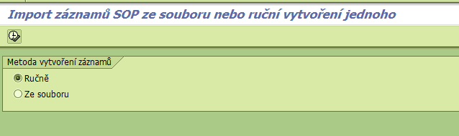

Vyberu Ručně a potvrdím

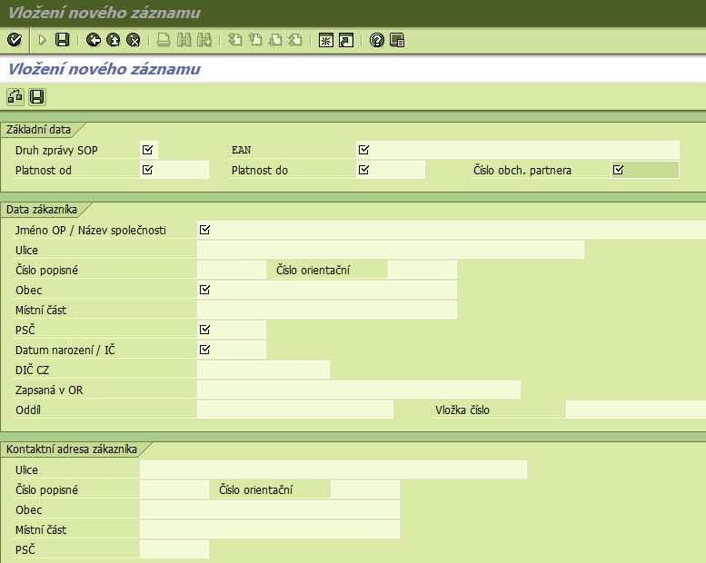

Vyberu druh zprávy NZ – nové zařízení – Půjde vyplnit bez výběru – rovnou NZ (pokaždé stejné = vložit do konfiguračního souboru)

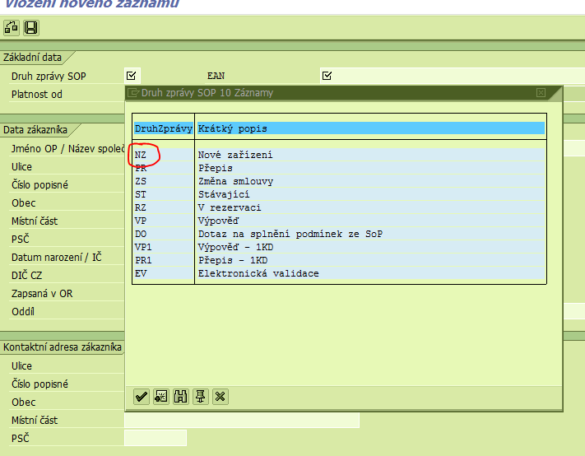

# ==== L3_Excel_ziskatEan ====

Vložím EAN – EAN z xlsx

Platnost od = aktuální datum

Platnost do = 31.12.9999

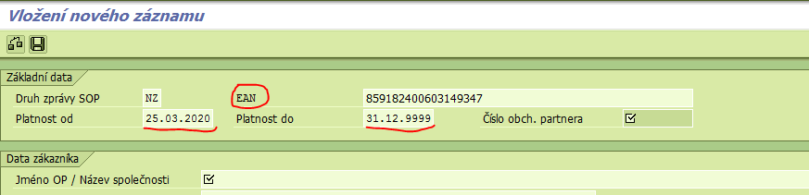

Stisknu ENTER – načtou se mi data: Místo Enter – Kontrola F8 (něco by se mělo stát, kdyby kontrola nedoběhla správně = kontrola RPA

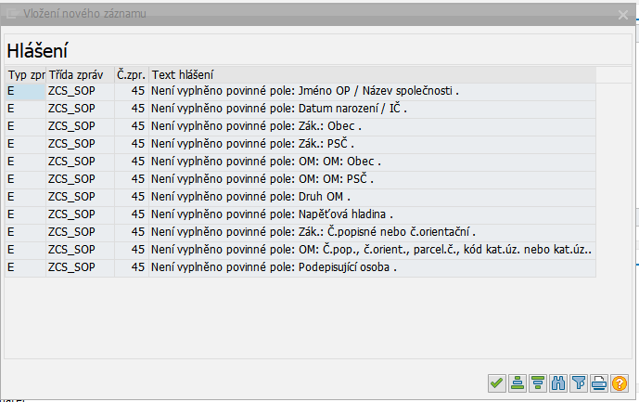

Potvrdit „Zelenou Fajfkou“.

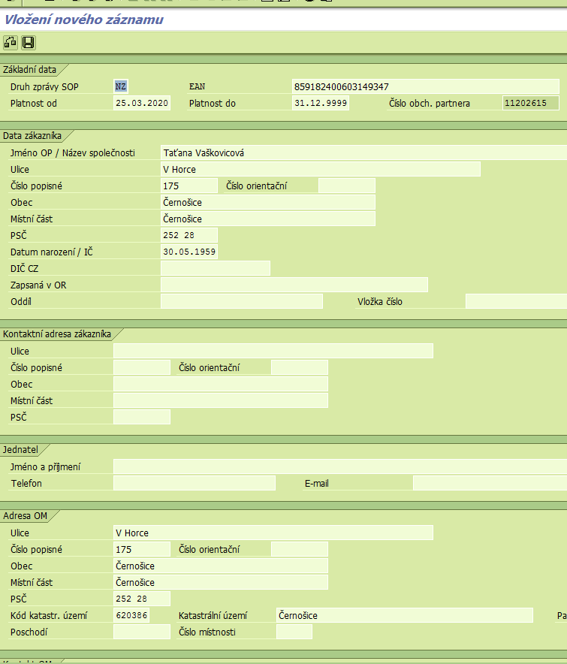

Vložit do *.xlsx jméno, adresní údaje a datum narození pro budoucí využití v mailové komunikaci

# ==== L3_Excel_zapsatUdaje ====

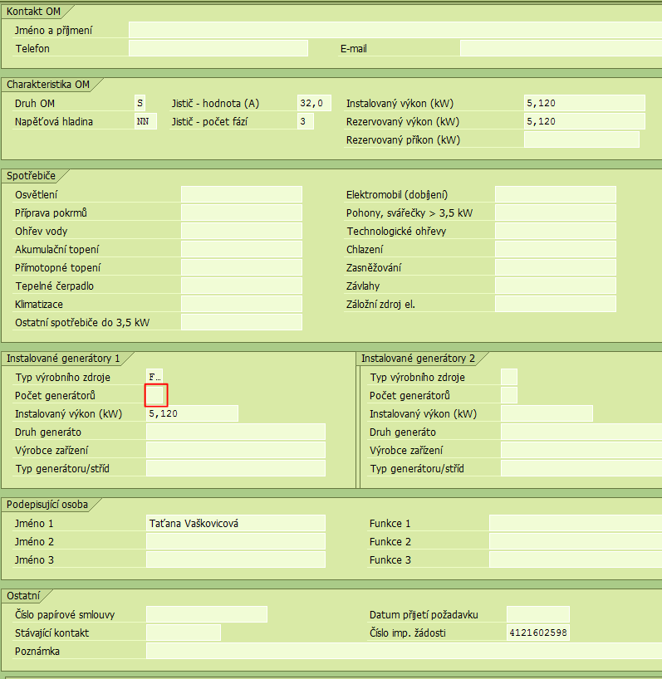

Pokud není dotaženo, doplním v odst. Instalované generátory 1 hodnotu do řádku **Počet generátorů** na **1 (potřeba scrollovat dolů)**

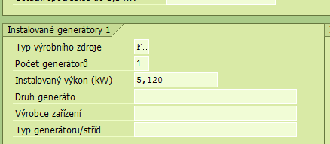

A uložím 

Kdyby existovala chyba, nutno vytřídit k ručnímu zpracování na agenty

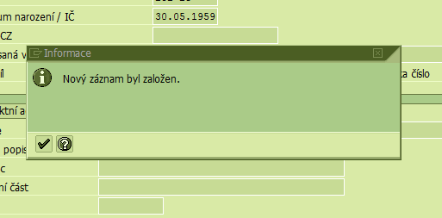

Potvrdím  - objeví se opět prázdná obrazovka a  se vrátím zpět. Do vstupní obrazovky transakce 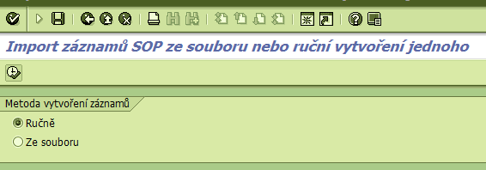a opět  zpět. 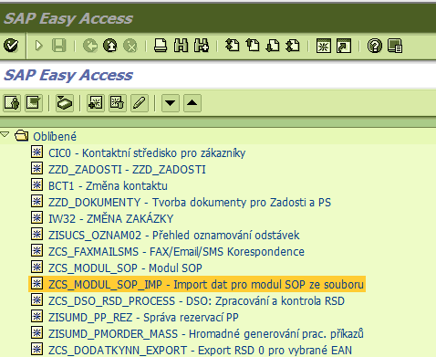

# ==== L3_SAP_vyhledatEan ====

Nyní vyberu transakci pro dopracování založeného záznamu:



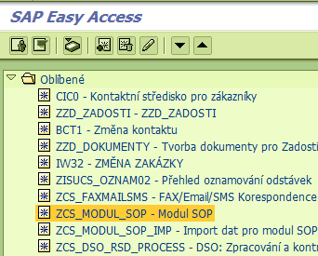

Proklikem s dostanu do vstupní obrazovky, kde vložím EAN – z xlsx

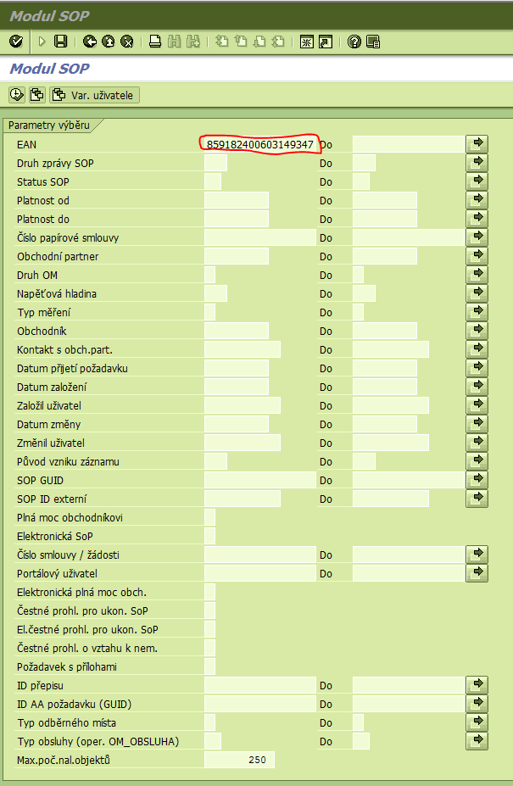

A potvrdím 

# ==== L3_SAP_schvalitEan ====

V další obrazovce označím zatržítkem záznam NZ ve statusu 03 – problematické vyhledání NZ, podmínkou nastaveny fixní layout

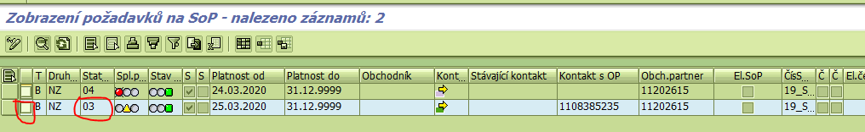

a pomocí  se přepnu do změny: (Shift+F2)

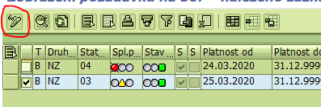

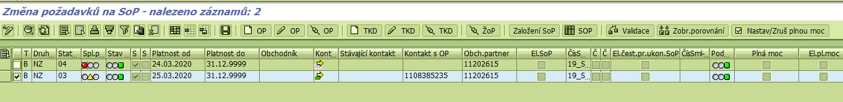

Vyberu tlačítko Zobrazit porovnání

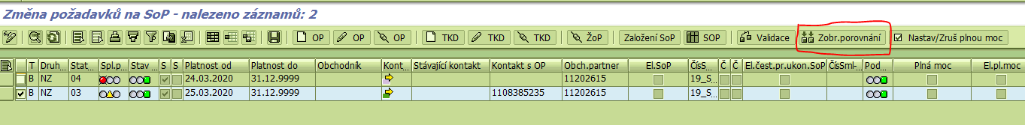

V tabulce zkontroluji hodnoty (není třeba kontrolovat, je vždy stejné) a potvrdím tlačítkem Schválit

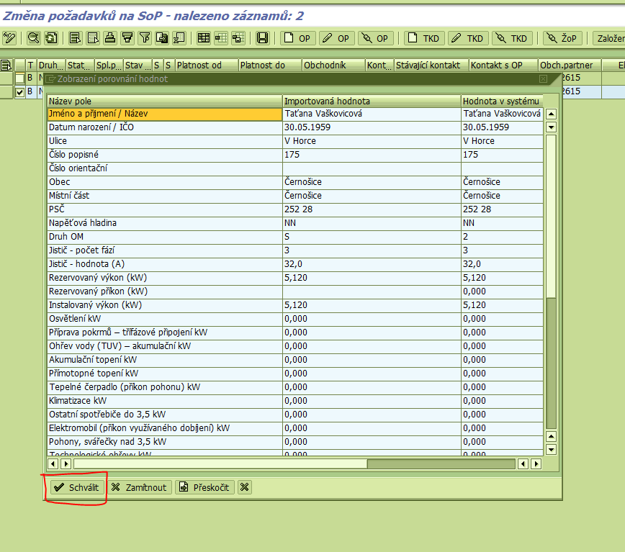

# ==== L3_SAP_validovatTkd ====

Následně vyberu další krok – tlačítko Validace (F9):

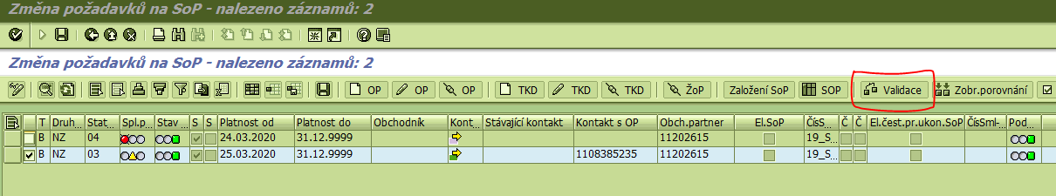

Vyskočí tabulka, kde vyberu možnost ANO

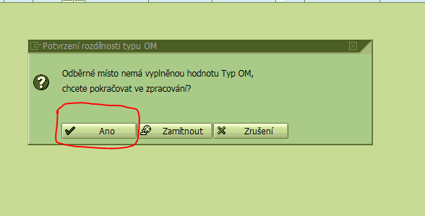

Pokračuji vytvořením TKD (technická kmenová data) (CTRL+F2)

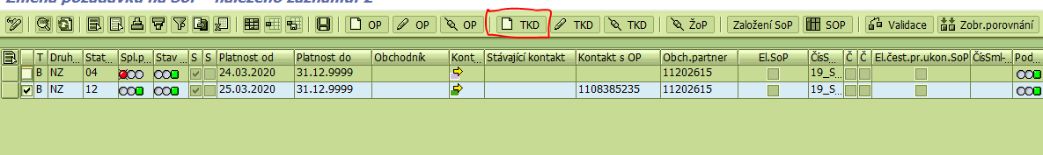

# ==== L3_Excel_zapsatUdaje ====

Vytvoří se výrobní odběrné místo – nejspíše zkopírovat a uložit do xlsx nebo do mezipaměti

# ==== L3_SAP_zalozitVyrobniMisto ====

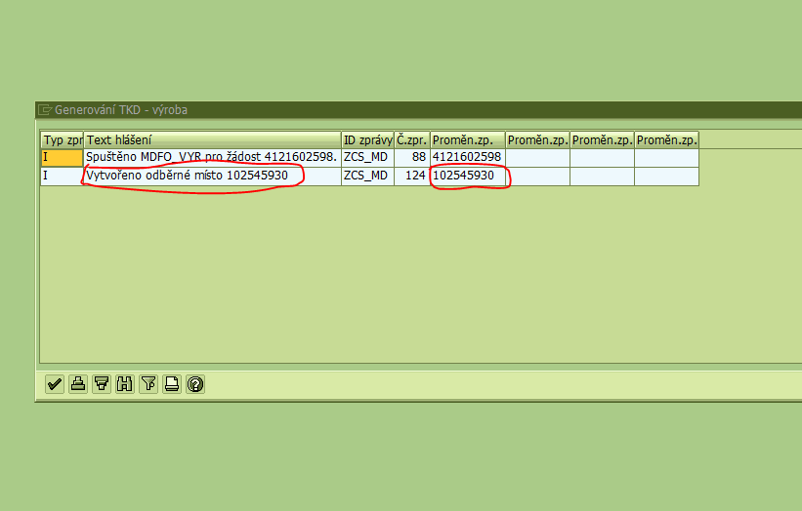

Potvrdíme 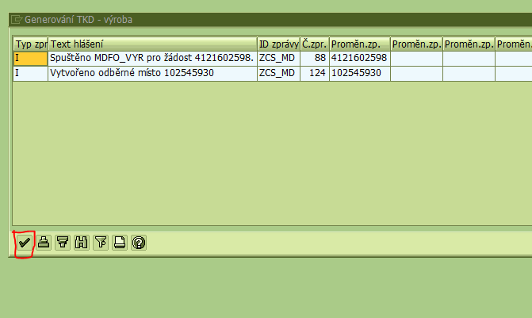

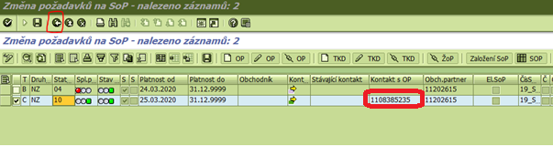

Při zakládání záznamu se na pozadí vytvoří kontakt (ten je k dispozici tady v modulu sloupec Kontakt s OP): nejspíše zkopírovat a uložit do xlsx nebo do mezipaměti

# ==== L3_Excel_zapsatUdaje ====

Záznam je kompletně zpracovaný – vrátím se zpět

A ještě jednou zpět zelenou šipkou.

# ==== L3_SAP_zpracovatKontaktOp ====

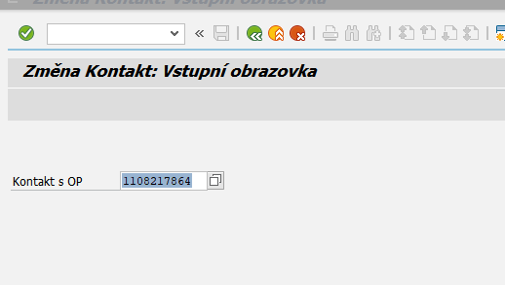

V seznamu transakcí otevřít BCT1– vložit zkopírovanou hodnotu čísla do pole k vyhledávání (uloženo v datech xlsx) – potvrdím fajfka a jsem ve změně kontaktu

~~Pravým tlačítkem myši vyberu nad kontaktem možnost Změna :~~

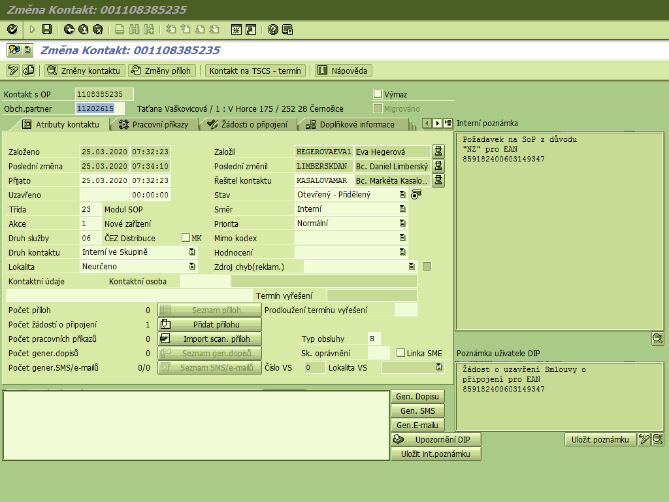

V kontaktu provedu zápis: do interní poznámky „Vytvořeno z důvodu PPP.“

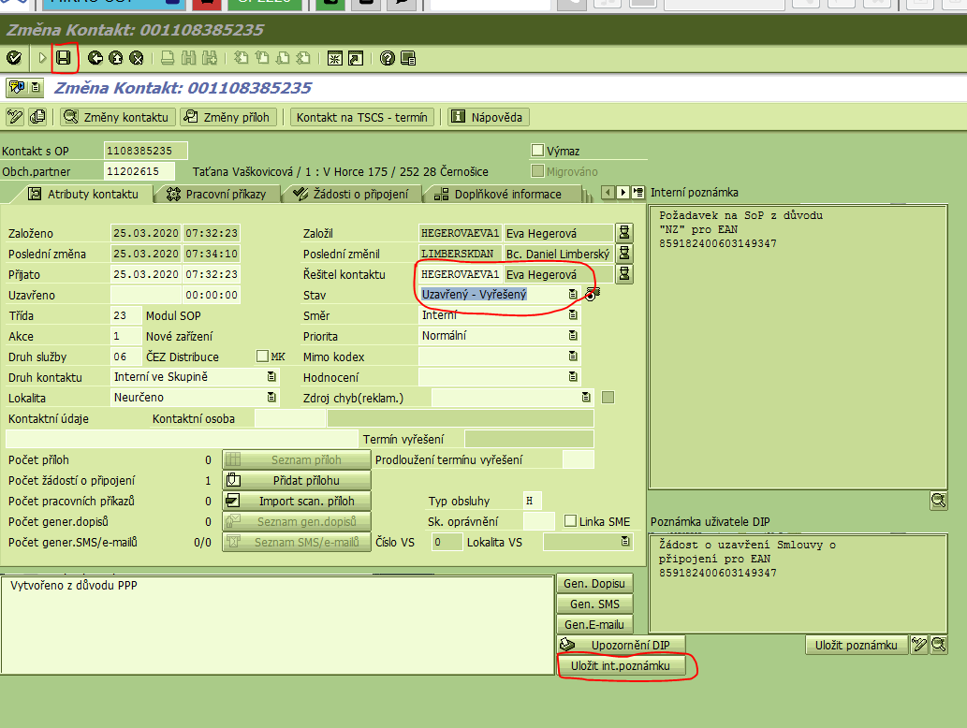

Poznámku uložím tlačítkem „Uložit interní poznámku“, doplním řešitele – své KPMJ (robot), změním stav na Uzavřený-Vyřešený a uložím disketou (ctrl+S).

# ==== L3_Excel_zapsatUdaje ====

# ==== L2_proces2_zalozitSu ====

# ==== L3_SAP_zalozitSmluvniUcet ====

**Založení SÚ**

Caa1 – transakce založení smluvního účtu

~~Na záložce Zákazník vyberu možnost~~ **~~Založ smluvního účtu~~**

# ==== L3_Excel_ziskatUdaje ====

Vyberu typ SÚ – vložím číslo OP z xlsx a napíšu textem A1 do typu sml. účtu

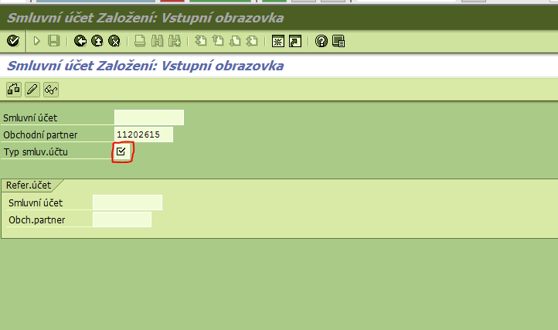

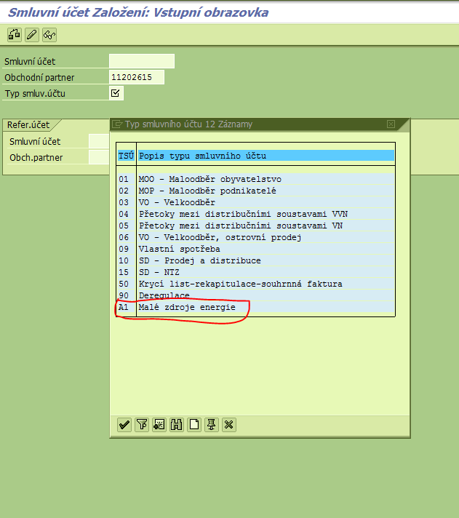

Stisknu ENTER – otevře se založení smluvního účtu:

* na záložce Všeobecná data doplním Označ.smluv .úč. na hodnotu FVE MZS nebo FVE MZZ – údaj předvyplněný v xlsx

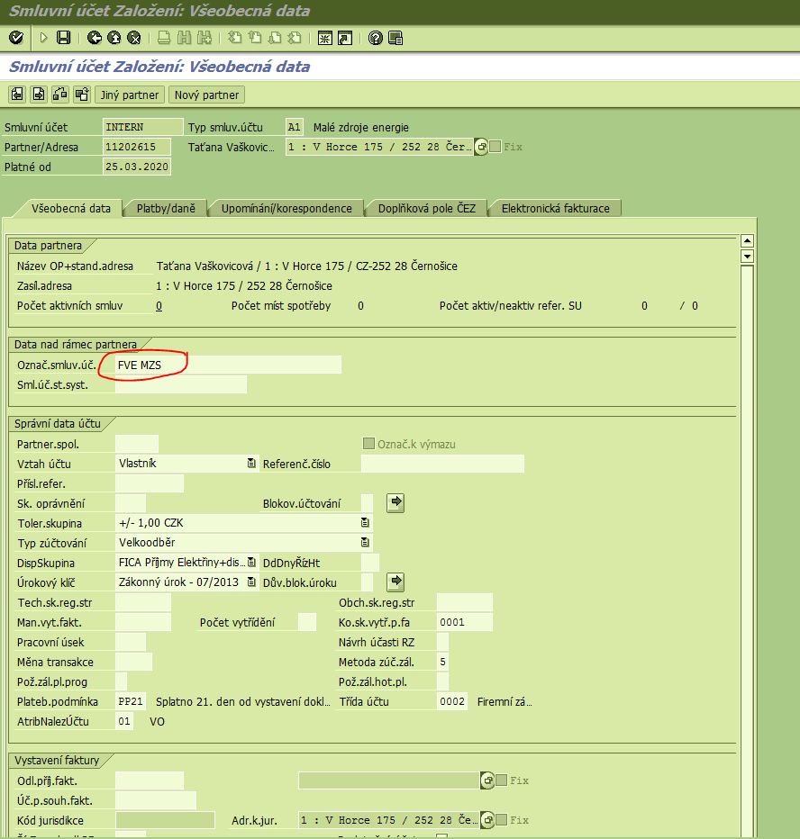

Záložka Platby/daně

- doplním **data platby** (všeobecně) – hodnota **1200 – statické hodnoty**

- **došlé platby** – hodnota **D – statické hodnoty**

- **odeslané platby** – hodnota **S – statické hodnoty**

**Hodnoty v konfiguračním souboru RPA**

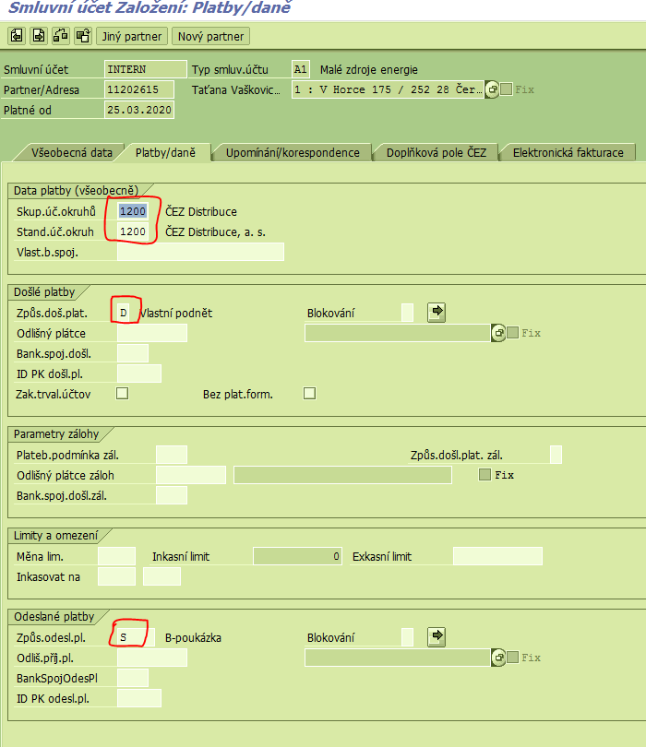

Záložka Upomínání /korespondence zůstává beze změny

Záložka Doplňková pole ČEZ:

* doplním **Primární organizaci** – dle REAS kde se nachází MS – možno čerpat z xlsx, doplní operátoři. Problematické místo – nutno vymyslet jak vybrat z dropdown menu. Možnost převod číselníku SME, VČE, … na počet kliků v seznamu

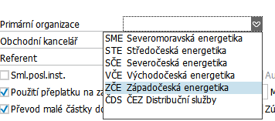

doplním zatržítko u **Převod malé částky do fakturace povolen**

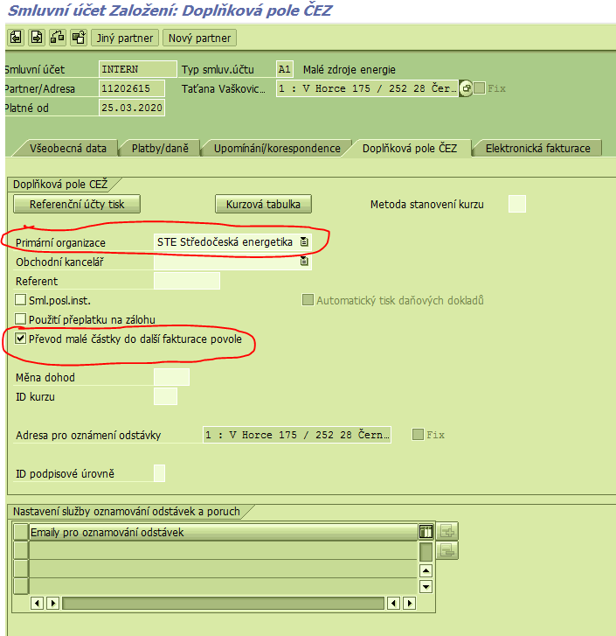

Všechny hodnoty jsou doplněny – uložíme 

Jsme na vstupní obrazovce, kde je ve spodní části informace o založení smluvního účtu a jeho číslo. Potřeba rozkliknout dvojklikem stavovou hlášku a vytěžit hodnotu smluvního účtu za 4. nulou po mezeru vypnu křížkem do *.xslx

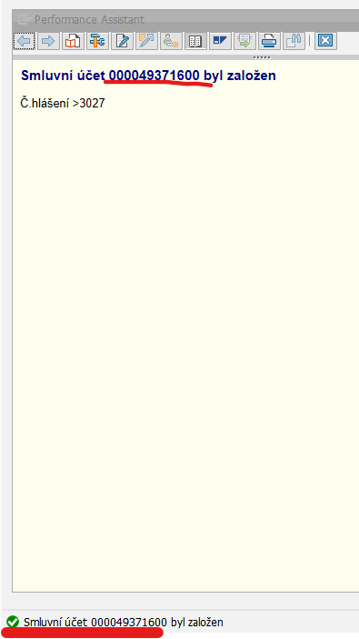

 se vrátíme do základní s přehledem transakcí

# ==== L3_Excel_zapsatUdaje ====

# ==== L3_SAP_prihlasitKmontazi ====

**Přihlášení**

Přihlašujeme k datu montáže domluvenému se zákazníkem:

Ideální najít transakci pro Přihlášení???

~~MS vložíme do paměti – pravým tlačítkem myši nad~~ MS – parametr z xlsx ~~- Zkopírování objektu do schránky~~

~~Záložka Smlouvy, pravým tl. Myši vyberu přihlášení~~

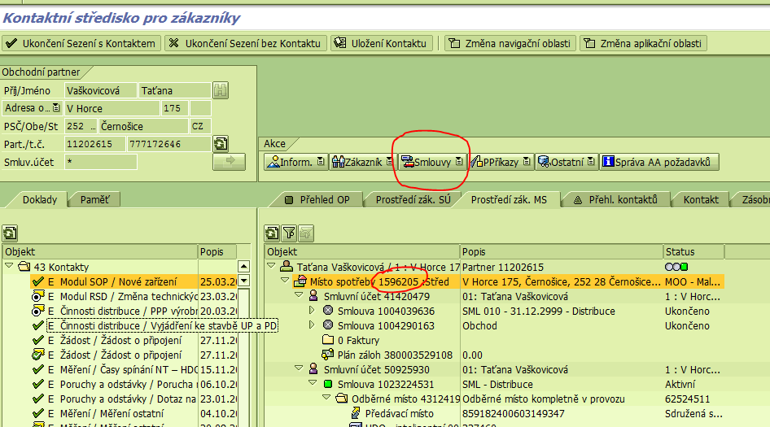

# ==== L3_Excel_ziskatUdaje ====

Doplním správný typ SÚ , OP a datum požadovaného – datum bude doplněno v xlsx přihlášení:

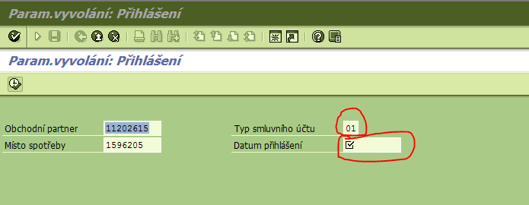

Potřeba smazat stávající typ smluvního účtu a doplnit nový A1

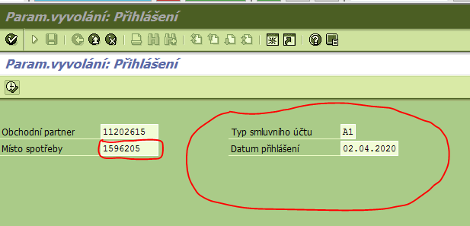

Potvrdíme 

V následující obrazovce vybereme možnost ANO:

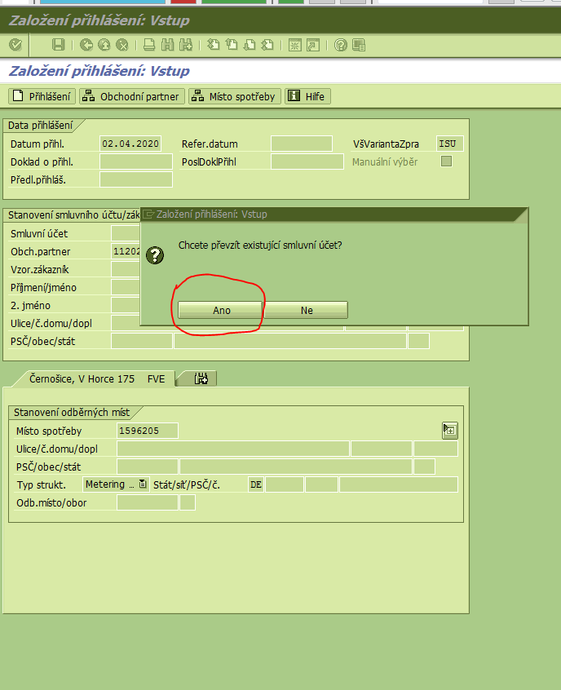

A dále vybereme proklikem SÚ s označením FVE. Číslo SU mám uloženo v xlsx a kliknu na vyhledat, doplním hodnotu SU a potvrdím fajfkou

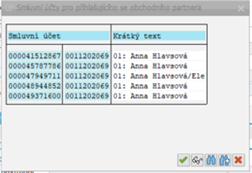

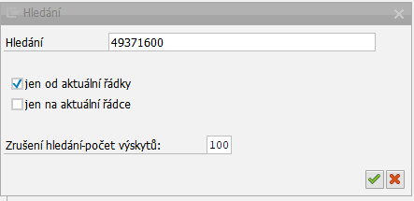

Následně kliknu kurzorem na vyhledaný SU a tím se vrátím zpět na seznam SU (správný je již označen) a potvrzuji.

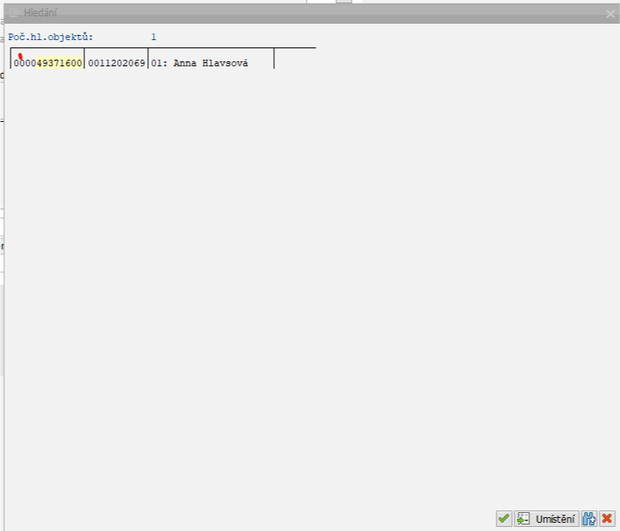

# ==== L3_SAP_prihlasitVyrobniOdberneMisto ====

V další obrazovce vybereme pro přihlášení výrobní odběrné místo

U těch odběrných míst bude potřeba následující postup: Odznačení všech položek (F6) protože je nějaký OM označeno, pak opět přes hledání nají, prokliknout a následně jsem kurzorem na tom správném OM. Pak jedině posunout o XXX pixelů pro označení řádku a pak fajfku. Celkem problematické místo...

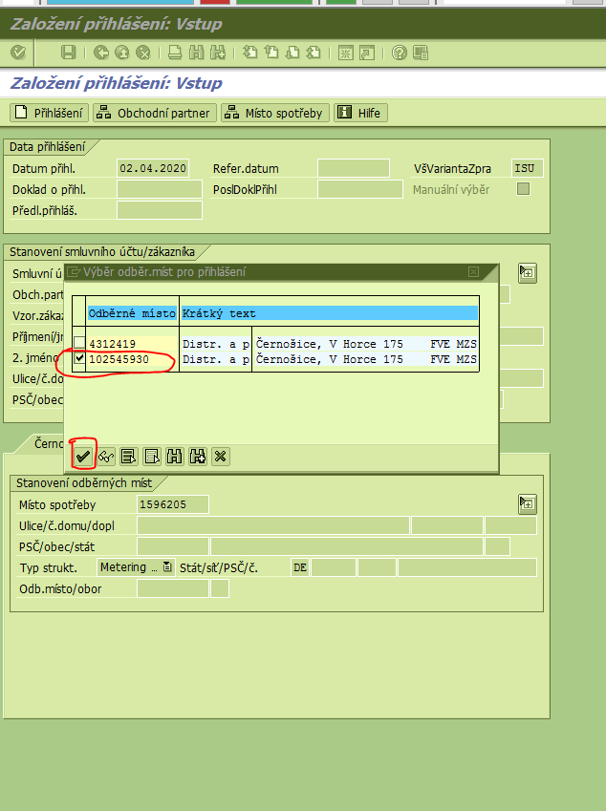

– jde o OM s nejvyšším číslem, případně jej musíme mít poznamenané z vytvořených TKD, lze dohledat také na ŽOP, záložka Podmínky připojení.

Potvrdíme 

Z následující obrazovky „vyskočíme“ 

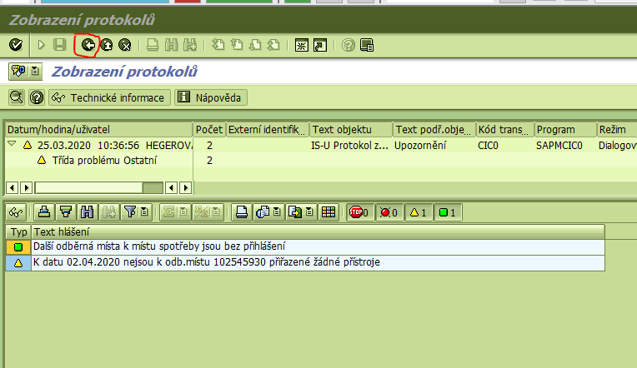

Následně se dostaneme do Založení dokladu o přihlášení:

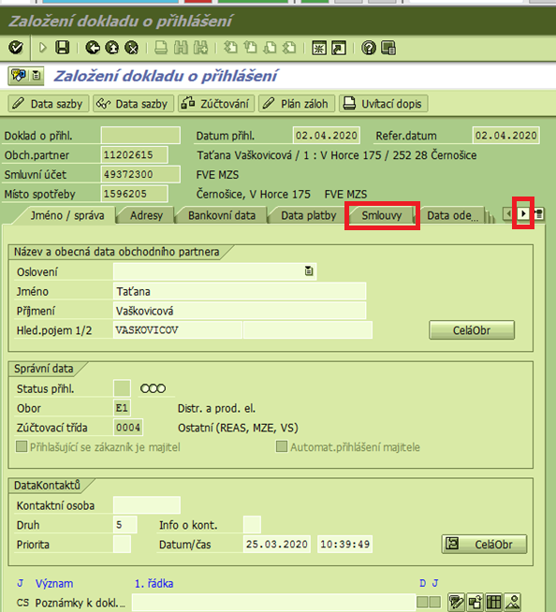

Překlikneme na záložku **Smlouvy: Vyřešit kliknutím 4x na šipku vpravo nahoře.**

# ==== L3_Excel_ziskatUdaje ====

kde doplníme následující hodnoty:

- **AtribNalezÚčtu** číselnou hodnotu „**01**“ **– statické hodnoty**

- **sdruž. Fakturace** číselnou hodnotu „**3**“ **– statické hodnoty**

- **Cyklus záloh** číselnou hodnotu „**00**“ **– statické hodnoty**

vytěžit z konfiguračního souboru RPA

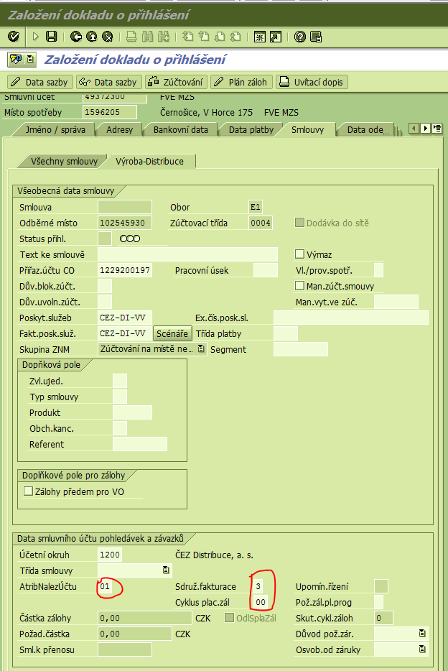

Uložíme

Objeví se obrazovka s kontaktem:

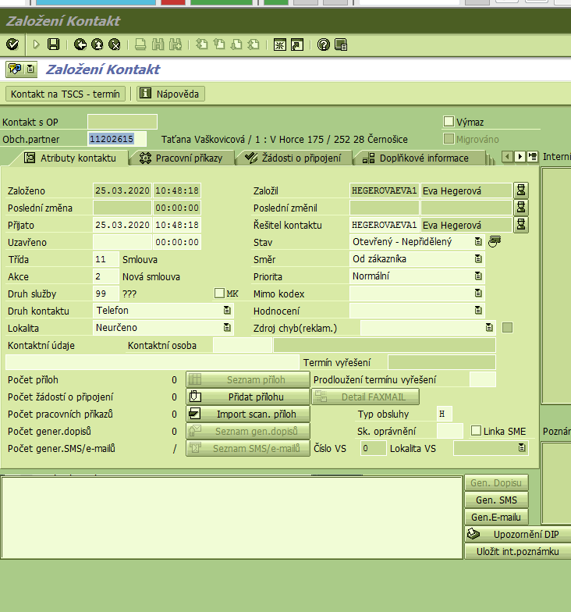

Vyskočíme 

A v následující obrazovce zvolíme NE

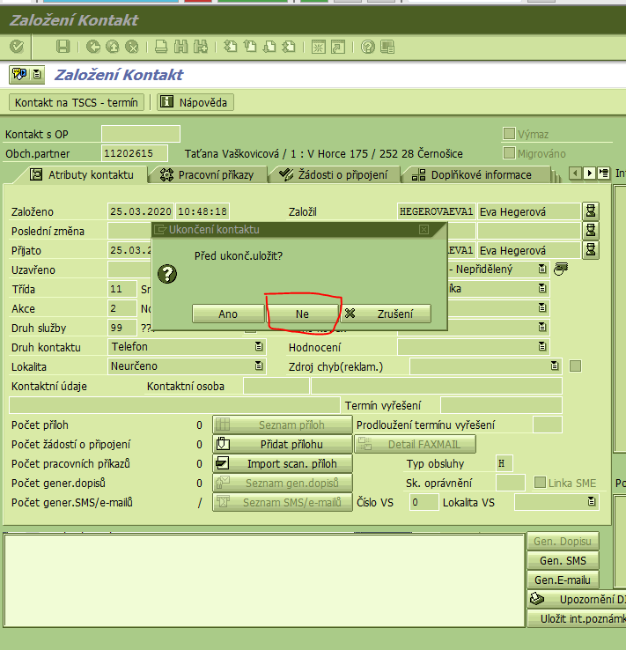

# ==== L2_proces3_opravaTkd ====

# ==== L3_SAP_doplnitMistoSpotreby ====

**Oprava TKD**

Otevřu transakci ES61 a vyplním Místo spotřeby – data z xlsx (stávající MS v SAP), potvrdím.

# ==== L3_Excel_ziskatUdaje ====

Provedeme doplnění informací na MS – změna

**Doplň.data pol.** – hodnota **FVE MZS** nebo **FVE MZZ – čerpám z xlsx**

**DrMístSpot** – hodnota **4011 Výroba elektřiny – statická hodnota – vytěžit konfigurační soubor RPA**

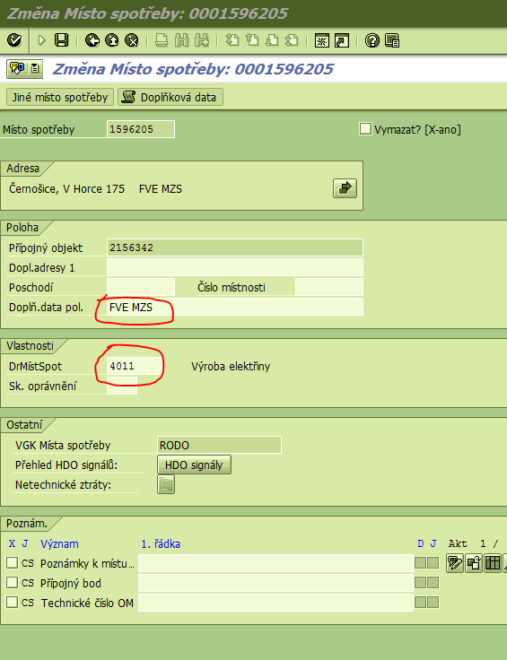

Uložíme  a šipkou zpět

Otevřeme transakci ES66 a vyplním Umístění přístroje – doplní operátoři (xlsx)

# ==== L3_SAP_vyplnitUmisteniPristroje ====

Dále ve změně opravíme Umístění přístroje:

V **označení** doplníme – **FVE MZS** nebo **FVE MZZ – hodnota z xlsx (když bude jiná hodnota – přepsat)**

**Poslední žádost** – doplníme číslo **ŽOP na základě které mikrozdroj připojujeme - hodnota z xlsx**

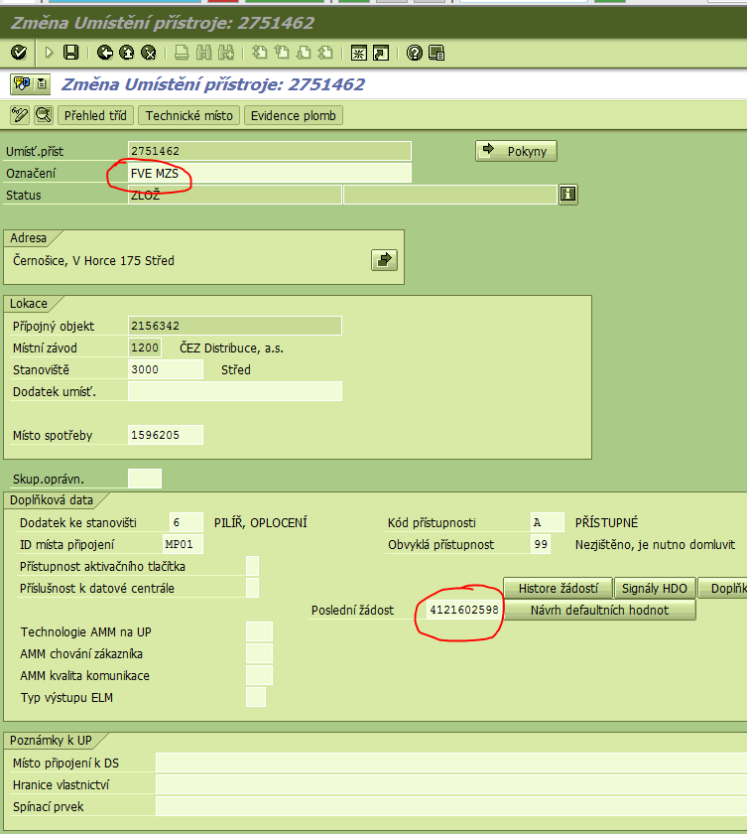

Uložíme  šipkou zpět do seznamu transakcí

# ==== L3_Excel_zapsatUdaje ====

Do excelu vyplnit číslo odběrného místa distribuce jako vstupní data

Otevřu transakci ES31 – vyplním číslo a potvrdím.

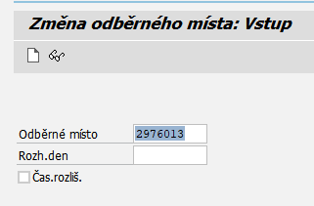

# ==== L3_SAP_opravitOmd ====

Oprava OMd (odběrné místo distribuce):

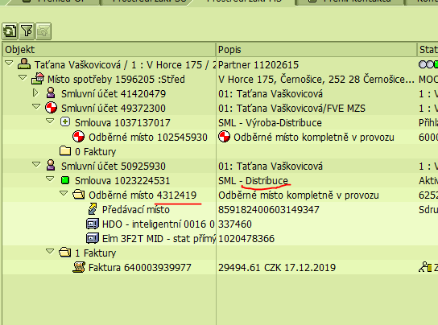

Obrázek 1Obrázek jen pro názornost, CIC0 nahrazen transakcí ES31

~~Nad OMd PT myši Změna:~~

Kliknu na objekt s Plus – doplním datum přihlášení z excelu. Doplnit odečtovou jednotku platnou od data přihlášení z xlsx

V excelu doplnit podle číselníku na Reas – odečtovou jednotku – tu následně nabrat jako hodnotu najdu buňku s odečtovou jednotkou, umístím do ní kurzor, vymažu a vložím hodnotu nové odečtové jednotky.

(měsíční např. z 41333081 na 40000821) – nový řádek

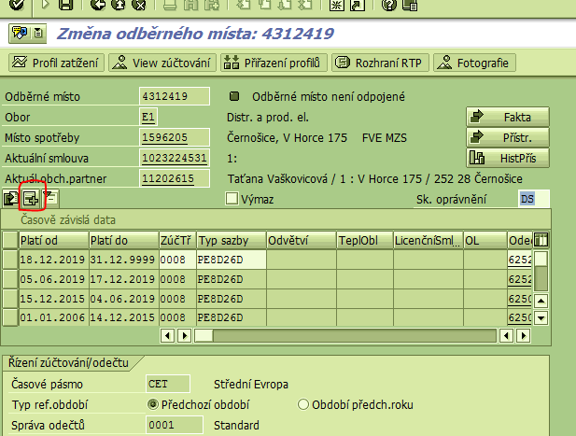

Doplníme datum přihlášení a potvrdíme

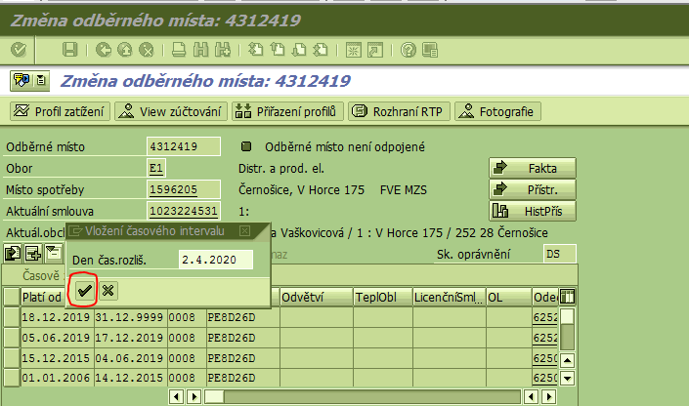

Doplníme odečtovou jednotku:

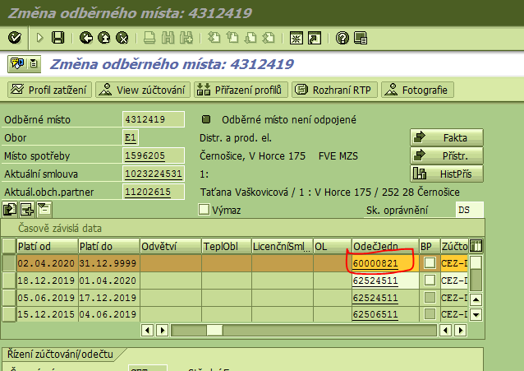

Doplnit **Způsob provozu VZ** na **dle §28 energetického zákona** a zkontrolovat hodnotu **Způsob připoj. zařízení** -  **MS** nebo **MZ – už máme v datech, podle parametru FVE MZS a MZZ**

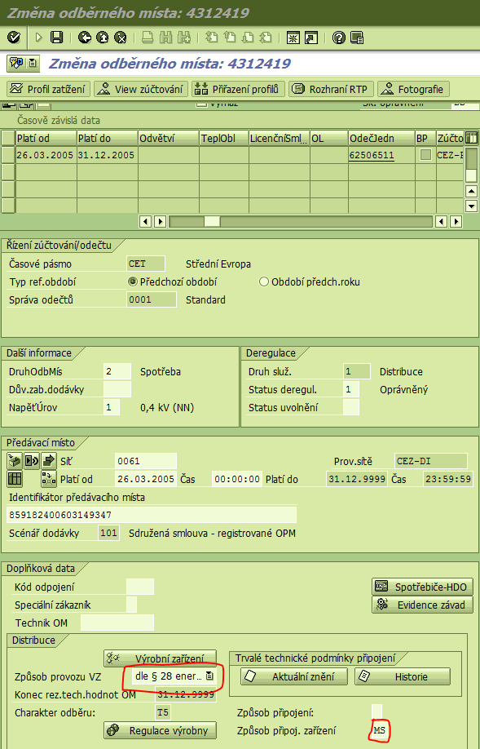

# ==== L3_SAP_upravitFakta ====

Ve Faktech

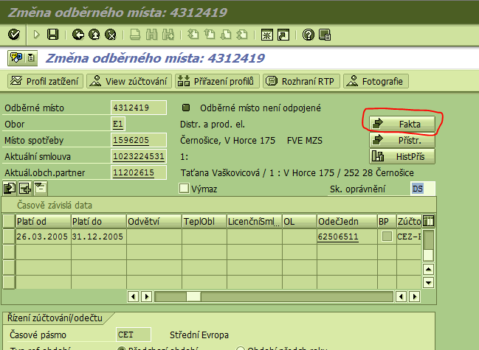

Technická data:

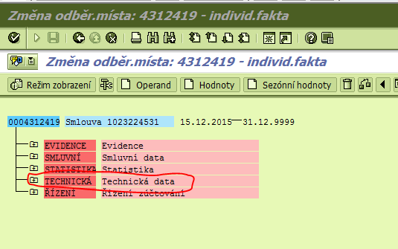

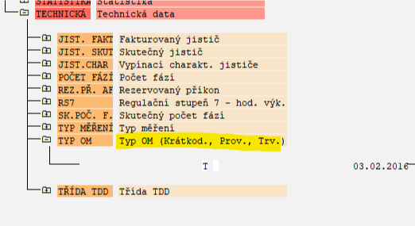

Musíme vyhledat položku v seznamu, rozkliknout umístěním kurzoru na označený řádek.

V zobrazené tabulce

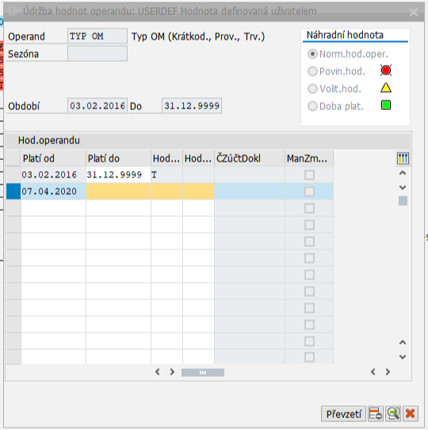

Zjistit jestli tam bude vždy řádek, Poslední řádek, kde není vyplněno „DO“, který je třeba označit a smazat (Shift+F2) následně doplním datum přihlášení a zmáčknu Enter -> tím se tabulka doplní a jen vložím do sloupce Hodnota písmeno B.

doplnit od data přihlášení typ měření z „C“ na „B“

A potvrdíme tlačítkem **Převzetí (F5)**

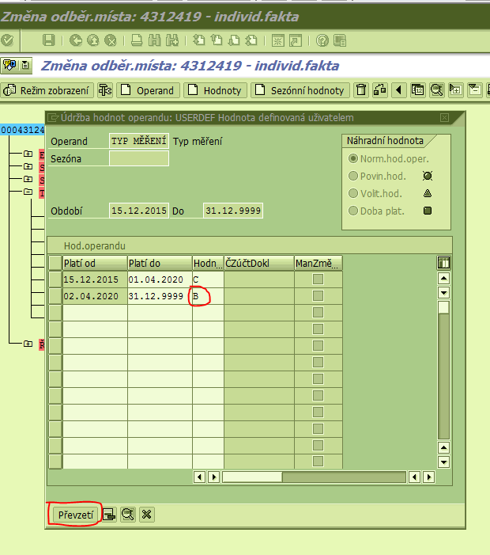

Ve Faktech založit nový operand **SAZ.A.VAR**.(konfigurační soubor RPA) – od data přihlášení (xlsx soubor) bude aktivní „zatržíto“. Potvrdíme „Fajfkou“

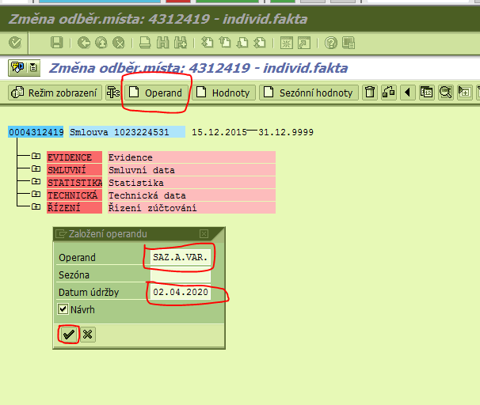

Vyskočí tabulka, kde nic nedoplňuji, ale jen protvdím tlačítkem Převzetí:

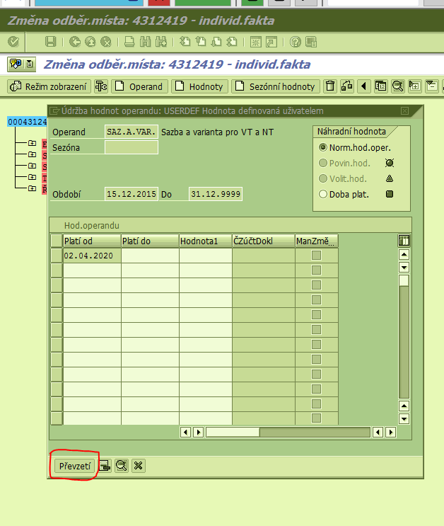

A  se vrátíme zpět do změny odběrného 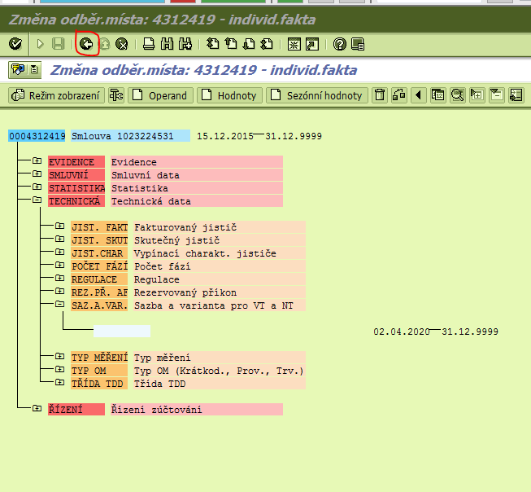

A uložíme .

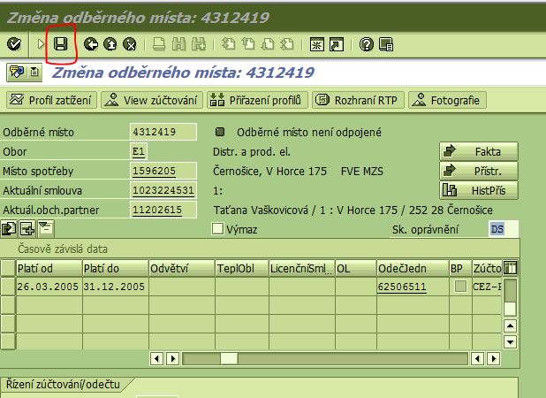

Pokud vyskočí tabulka „výsledky kontroly struktury operandů“ jen vyskočíme šipkou (mačkat asi vícekrát?), než dojdeme na základní obrazovku, výběr transakcí.

# ==== L3_SAP_vratitZpetNaVyberTrans ====

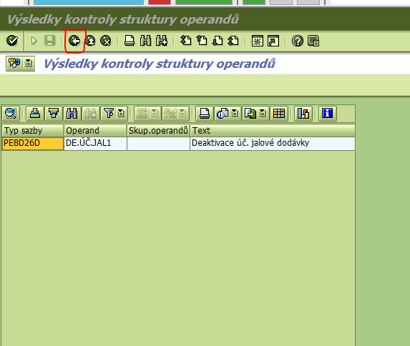

# ==== L3_SAP_opravitOmv ====

Otevřu transakci ES31 – vyplním číslo OM Výroba (xlsx soubor) a potvrdím – Data nabrány v modulu SOP /str. 13/



Oprava OMv (odběrné místo – výroba):

Doplnit **Způsob provozu VZ** na **dle §28 energetického zákona** + kontrola **Způsob připoj. zařízení** – **MS** nebo **MZ**

Pokud je u tohoto OM EAN – **smazat!!! – Nic nového se tam nevkládá – pole musí zůstat prázdné**

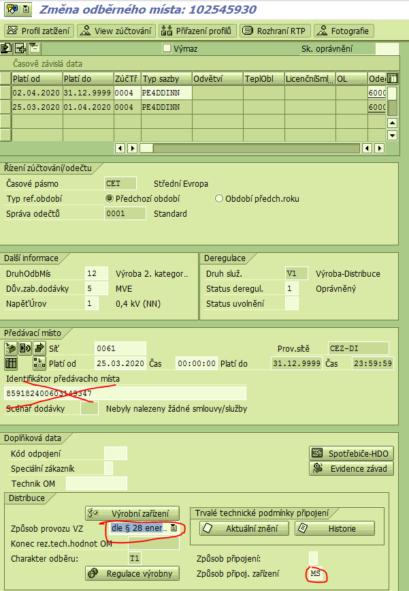

Uložit  a šipkou zpět do seznamu transakcí.

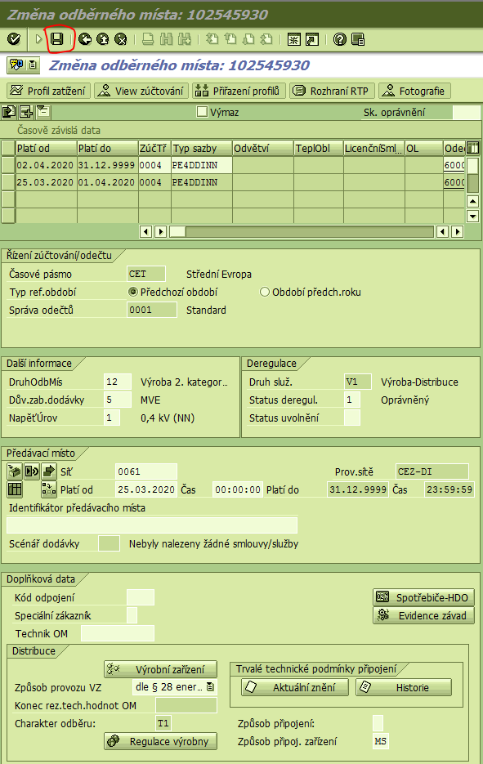

# ==== L3_SAP_zalozitKOnaSND ====

**Založit KO na SND**

Otevřít transakci BCT0 – doplnit OP (máme v datech xlsx) a potvrdíme fajfkou (enter)

6x TAB -> (Řešitel kontaktu) = přepsat řešitele kontaktu Správa dat z příslušného regionu, vyplněno v xlsx

4 tab -> cca 15 šipek doprava (provést kontrolu OCR) = Otevřený přidělený

-> tab-> napíšu hodnotu 5 = konfigurační soubor RPA

-> Směr kontaktu = 4x šipka vlevo (Interní) ….

-> tab Akce = napíšu hodnotu 6 = konfigurační soubor RPA

-> tab 2x Druh služby = napíšu hodnotu „06“ = konfigurační soubor RPA

-> tab 3x Druh kontaktu = 5x šipka vpravo „Interní ve Skupině)

Kurzorem najet do aktivního pole „poznámka“ a vepsat Text: Připojení mikrozdroje (MS) na hladině NN ve stávajícím OM k datu XX. EAN 859182400xxx. Žádám o aktualizaci dat v CS OTE. Děkuji. – můžeme připravit již v excelu

*T/A -* ***5/6 Měření/Registrace OPM – mohu doplnit po smazání hodnot***

*Řešitel:* ***QPSD+ region – číselník v xlsx podle reasu /5 sběrných loginů/***

*Druh kontatku:* ***Interní ve skupině – viz. popis výše***

*Směr:* ***Interní – viz. popis výše***

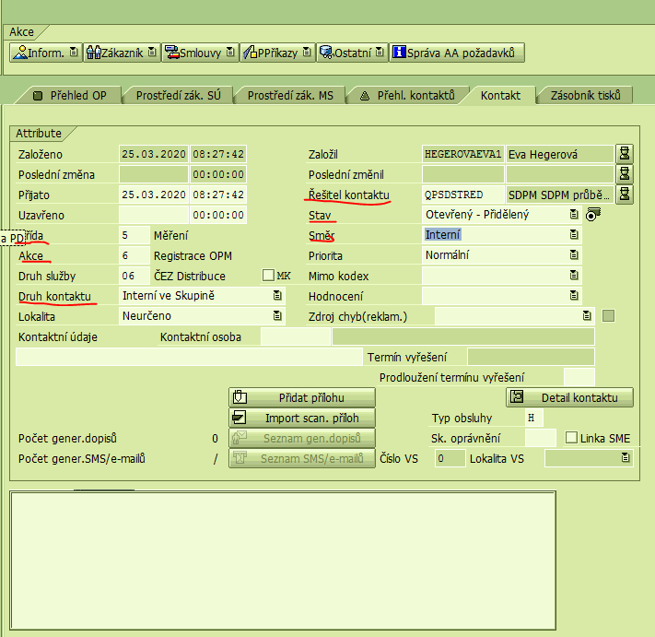

Text: Připojení mikrozdroje (MS) na hladině NN ve stávajícím OM k datu XX. EAN 859182400xxx. Žádám o aktualizaci dat v CS OTE. Děkuji. – můžeme připravit již v excelu

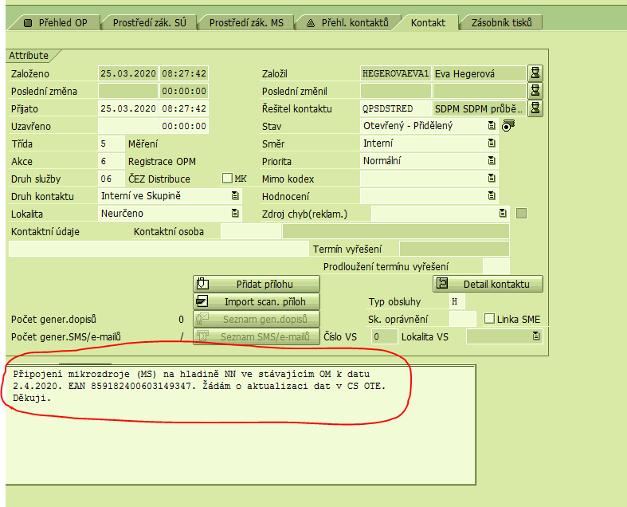

Uložím prostřednictvím tlačítka „Uložení kontaktu“ (Ctrl+S) a vyberu „do interní“

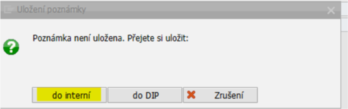

# ==== L3_SAP_odeslatEmailObchodnikovi ====

**E-mail obchodníkovi**

Otevřu transakci BCT1

Do transakce BCT1 vyplním kontakt viz. níže.

E.mail odesílám z KO:

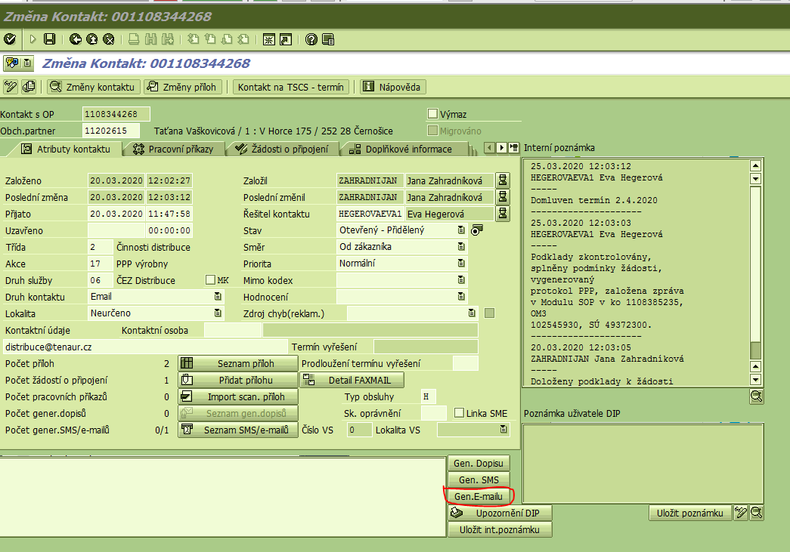

Vyberu „**Přidat k existujícímu kontaktu**“ – nevybírám žádnou šablonu a jen nechám Default

V následujícím okně stiskneme tlačítko Potvrdit:

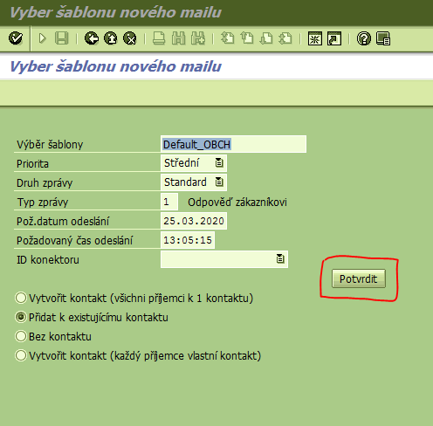

Dále vyberu z jakého e-mailu budeme zprávu odesílat –kliknutím na [info@cezdistribuce.cz](mailto:info@cezdistribuce.cz) (F2):

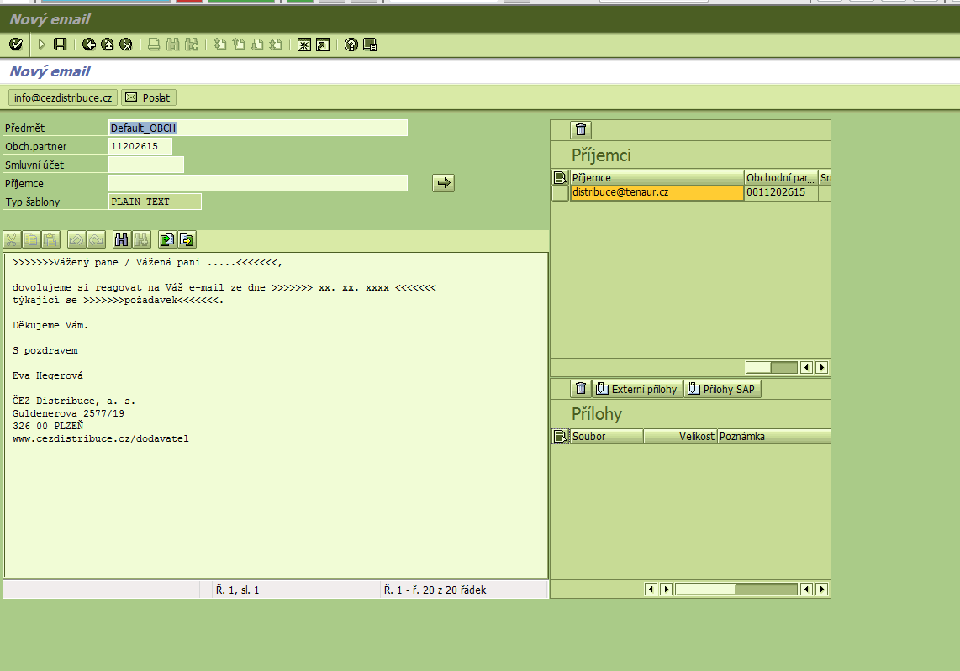

Po té se zobrazí**“ Změna odesílající adresy“** a vložím **QPBCSEMAIL35 (konfigurační soubor RPA)** a potvrdím zatržítkem

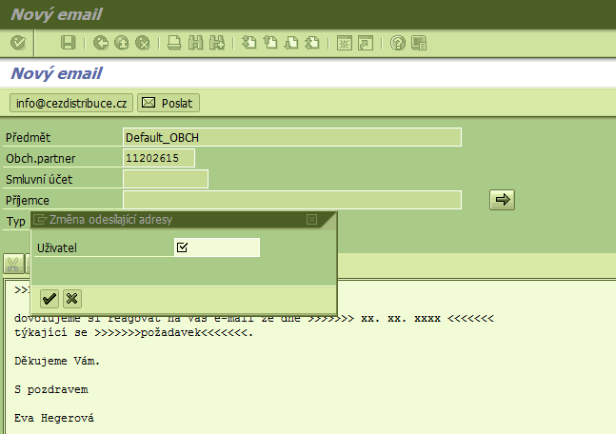

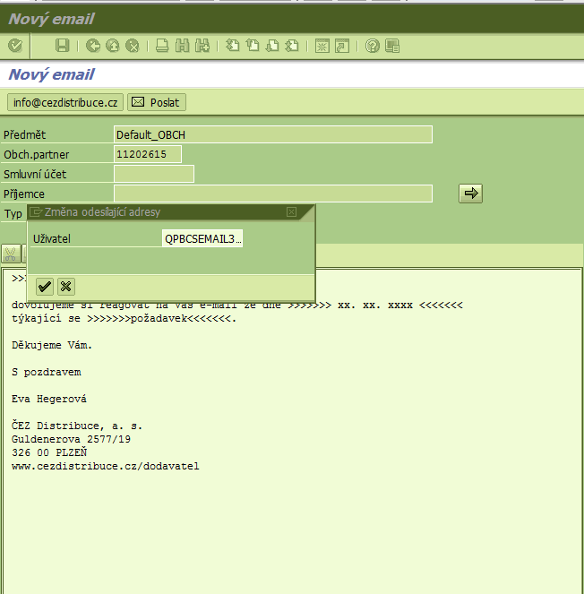

Vložím název odchozí zprávy: kliknout do buňky předmět a vložit:**Připojení mikrozdroje EAN ******** – vzniknout v excelu**

**Příjemce – emailová adresa příslušného obchodníka** (dohledáváme ve znalostní bázi -[**https://winponpdsas.cezdata.corp/OnePlace/Home.aspx**](https://winponpdsas.cezdata.corp/OnePlace/Home.aspx)**) pouze u ČEZ Prodej, a.s. využíváme e-mailovou adresu** [vyrobny@cez.cz](mailto:vyrobny@cez.cz)

Bude doplněno v xlsx

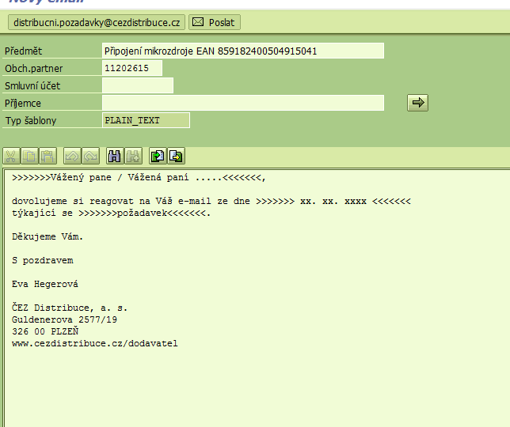

Dále upravíme **text e-mailu:**

Vážený obchodní partnere,

***dovolujeme si Vás informovat, že vznikl nový mikrozdroj na hladině NN ve stávajícím OM, EAN xxx - jméno + příjmení/datum narození, adresa. – vytežit xlsx soubor***

***Montáž 4Q elektroměru bude xxx. Změna typu měření z C na B bude provedena.***

***NA TENTO E-MAIL, PROSÍM, NEODPOVÍDEJTE***.

Před přidáním příjemce označit stávající a vymazat – VÝBĚR VŠECH A KOŠ

E-mail na příjemce přidáme šipkou:

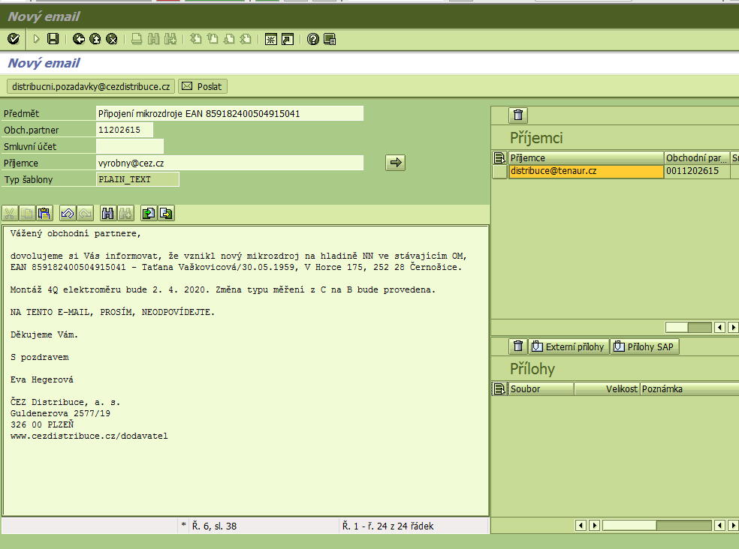

Pokud se dotahuje i **jiný příjemce** (navázán v původním kontaktu z přijaté zprávy) **– odmažeme:**

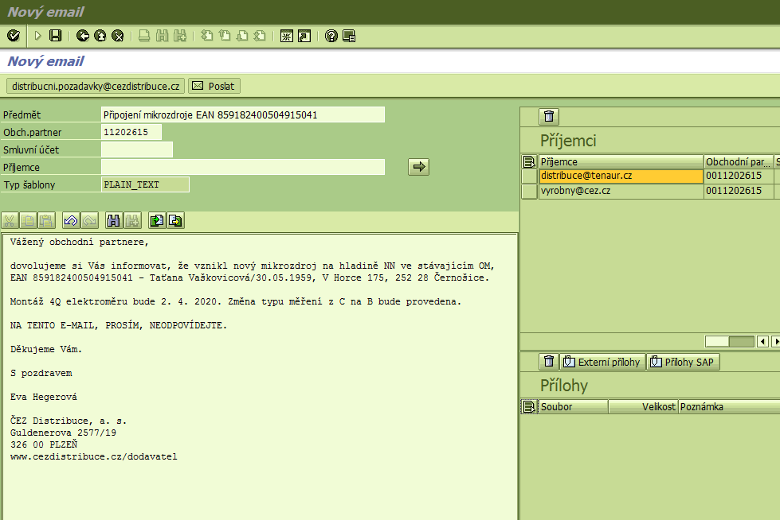

Takto upravený e-mail můžeme odeslat - stisknutím tlačítka **Poslat:**

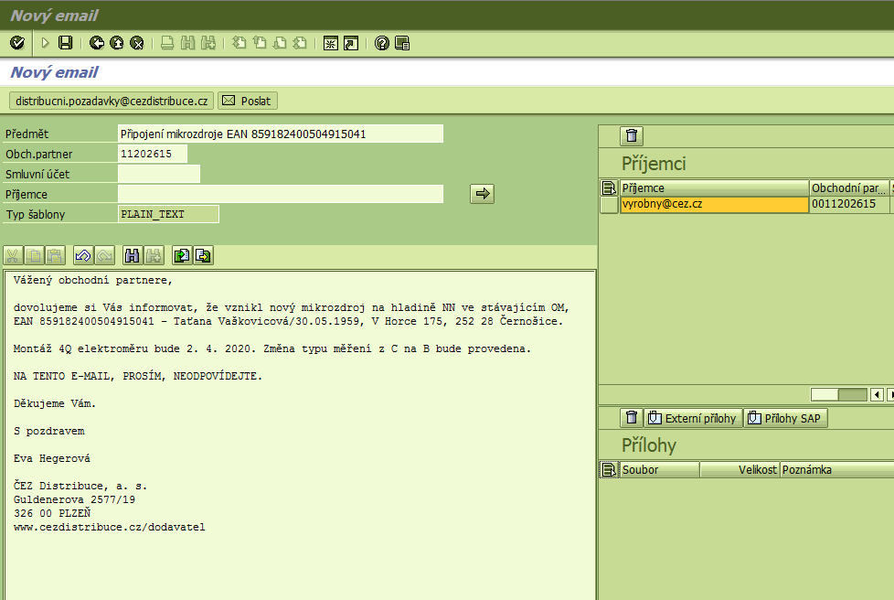

Po odeslání jsme opět v původním kontaktu:

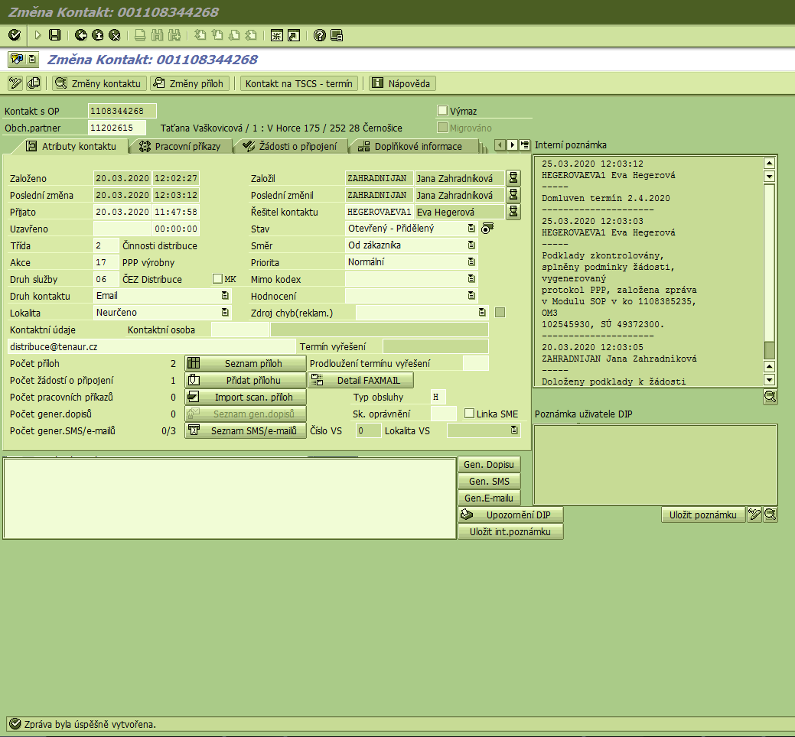

# ==== L3_SAP_vystavitPp ====

**Vystavení PP**

Překliknu na záložku **Pracovní příkazy** a tlačítkem **Nový** budeme zadávat pracovní příkazy (PP):

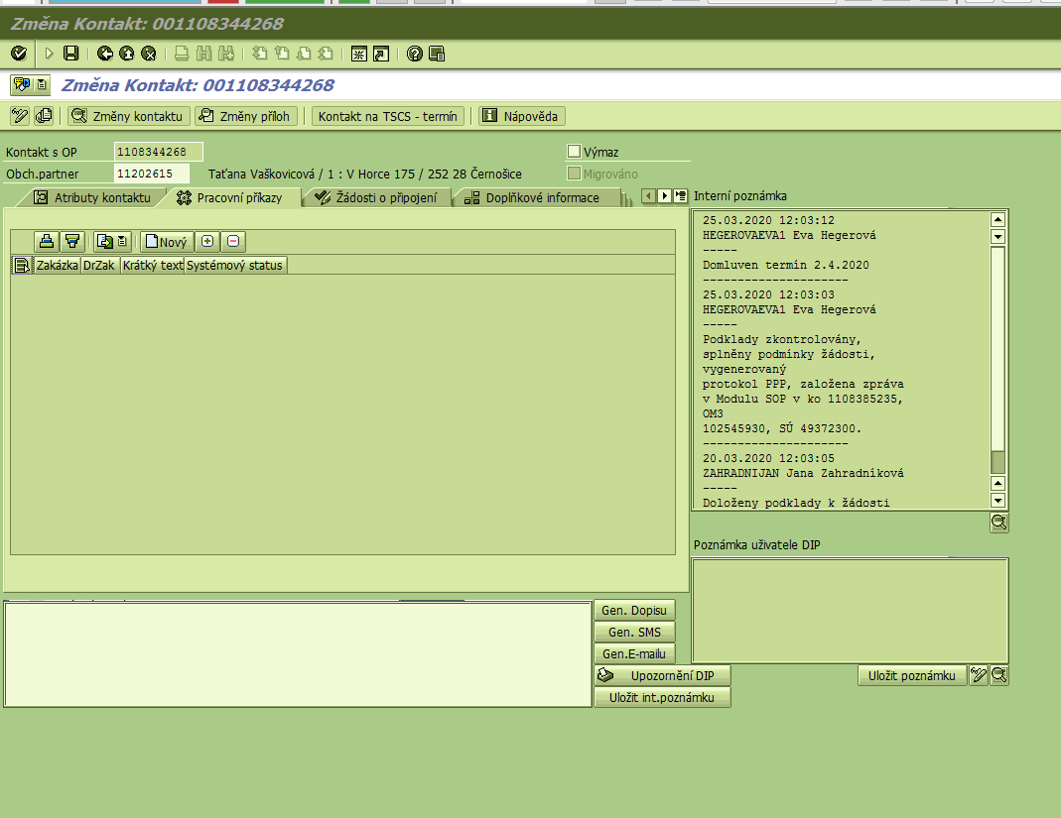

Po otevření tabulky je možné zmáčknout 3x PageDown a následně vybrat PP s názvem

Prokliknutím vybereme typ PP: WM52 – demontáž

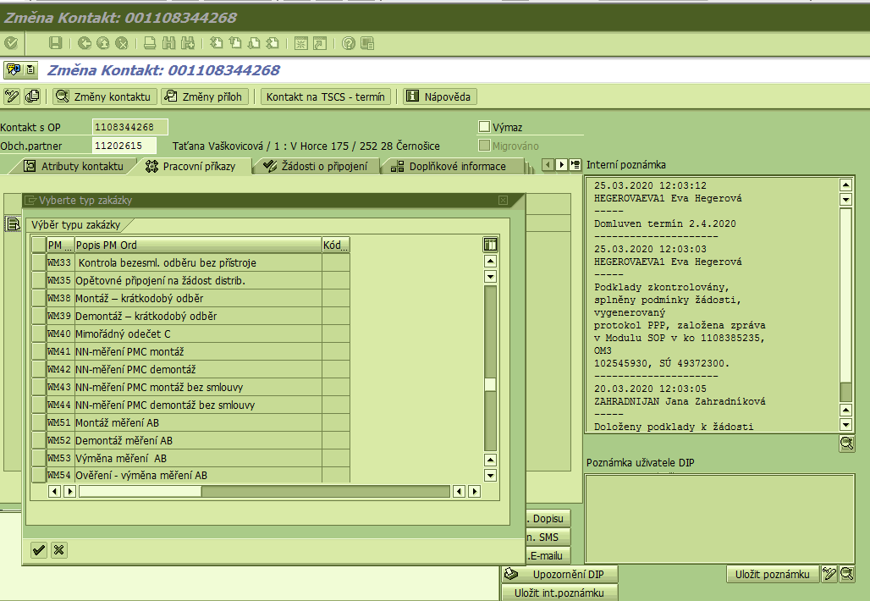

A doplníme číslo odběrného místa – distribuce – buď ručně (vytěžit xlsx soubor), *nebo matchkódem, kde jej můžeme vybrat (jde o Om s nižší číselnou hodnotou)*

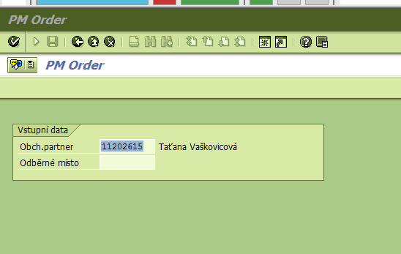

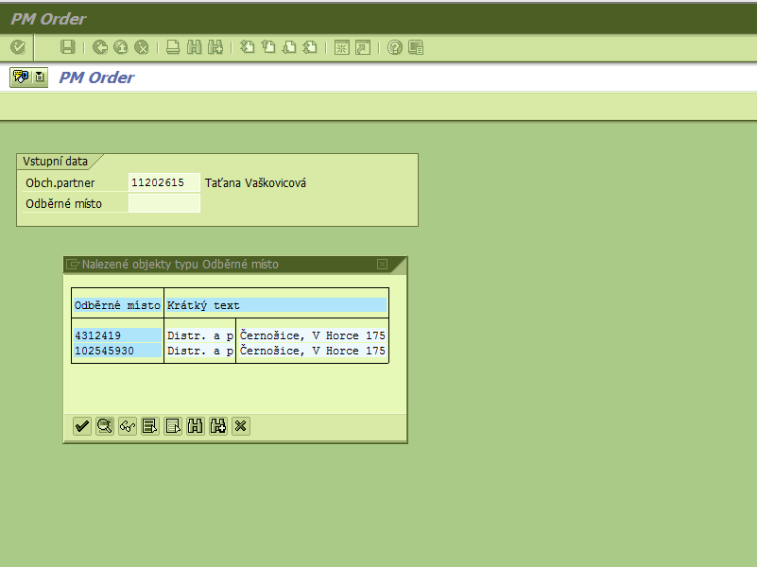

Obrázek 2: Jen pro ukázku Výběr přes MatchCode

A potvrdíme :

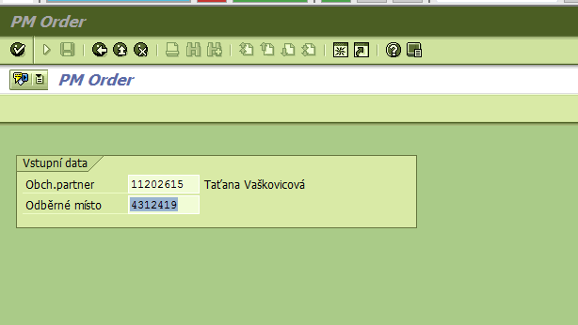

Jsme v zadávání PP:

* opravím **typ měření** z C na **B**
* opravíme **Datum od a Datum do na domluvený termín** (Je možné dopředu v nějaké sestavě domluvit termín a doplnit do tabulky ze které by se datum čerpalo?)
* Datum „OD“ a „DO“ je stejné a vytěžíme ho z xlsx = datum montáže

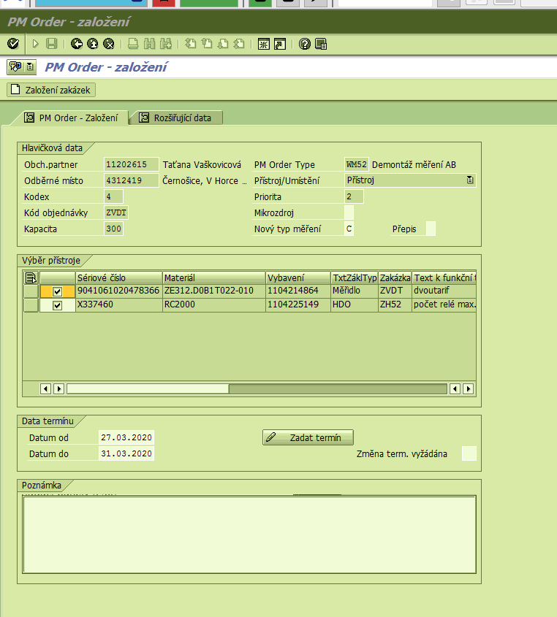

~~Pole „Změna term. vyžádána“: vložíme hodnotu „14“ NELZE ☹.~~

Po úpravě termíny vyskočí následující tabulka, kde vždy vybíráme hodnotu 14 – Vyžádáno klientem

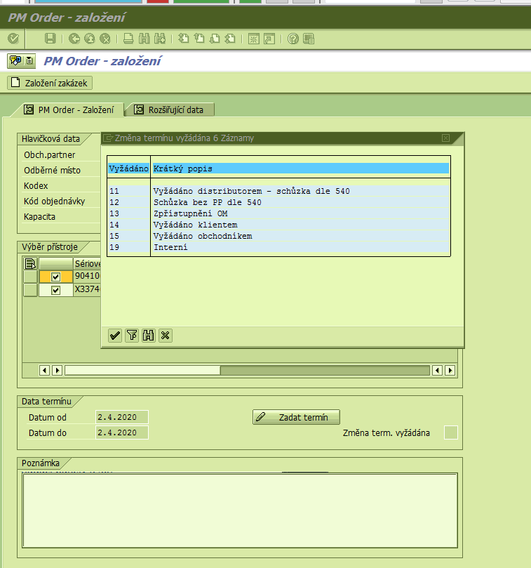

Dále vložíme text:

PPP + osazení 4Q elměru pro novou FVE MS, HJ stáv. XXX A, sazba DXXd, Pi xxx kW, HDO ANO, KO č. XXXX, p. Ševeček, 739300563

Upravený text si zkopírujeme. – budeme používat u druhého PP na montáž.

Text je pro montéra opravdu důležitý, protože tam má údaje, které údajně jinde nenajde. Do konfigračního souboru xlsx bychom mohli uložit následující z kroku na straně č. 12:

HJ stáv. XXX A

Pi (výkon výrobny)

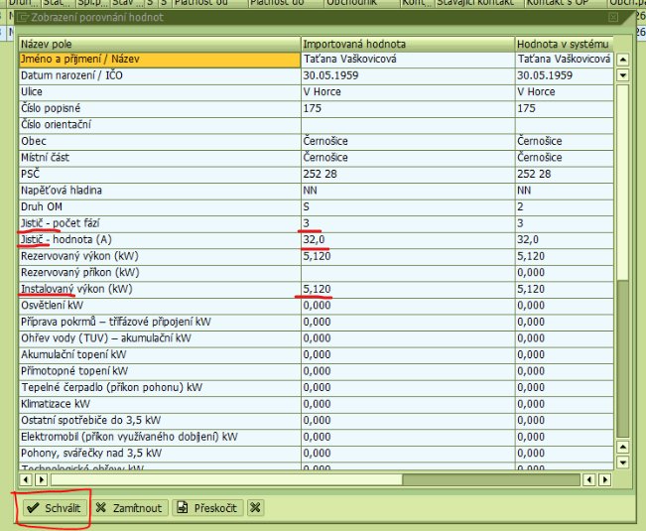

Hodnotu distribuční sazby by nám doplnili operátoři do konfiguračního xlsx souboru , kde bychom po dotažení hodnot na straně č. 12, vytvořili celou poznámku a tu následně vložili do pole poznámka.

A potvrdíme tlačítkem **Založení zakázek** 

# ==== L3_SAP_zalozitWm51 ====

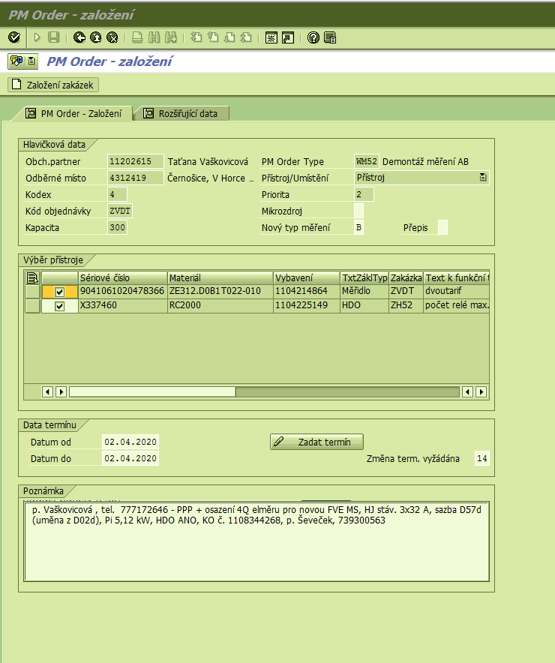

Tabulku pro zadání kontaktního tel. nevyplňujeme a opět stiskneme 

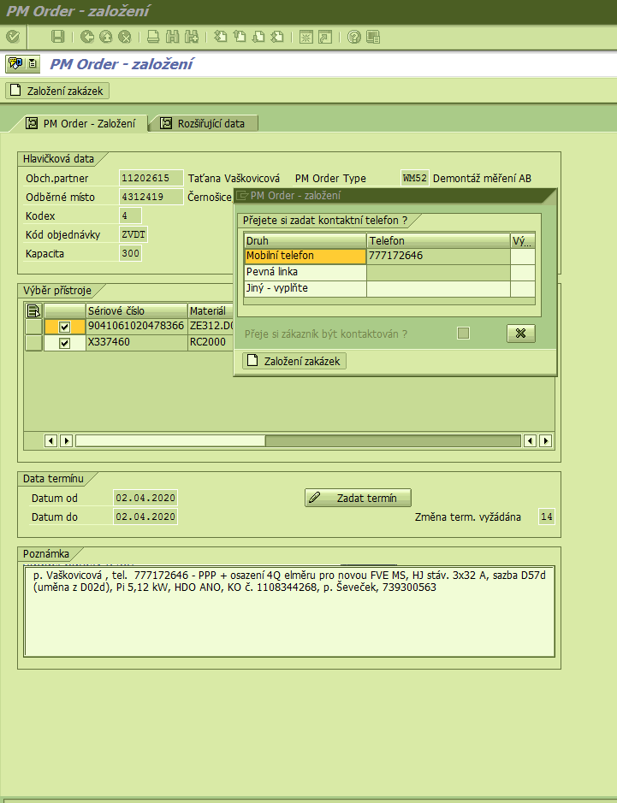

Nyní opět přes tlačítko **Nový** založíme další PP– **WM51** – montáž

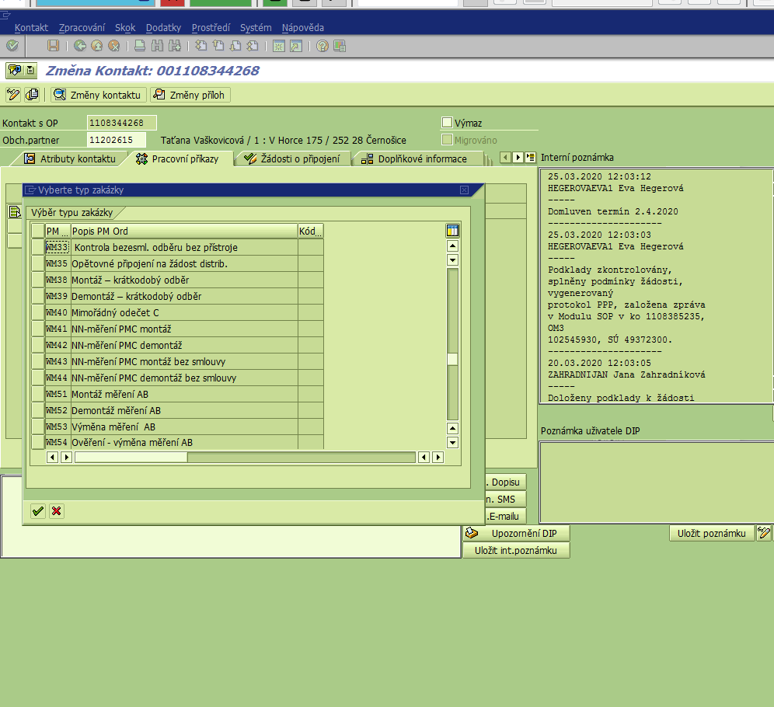

A doplníme číslo místa spotřeby (vytěžení xlsx souboru) – buď ručně, nebo matchkódem, kde jej můžeme vybrat

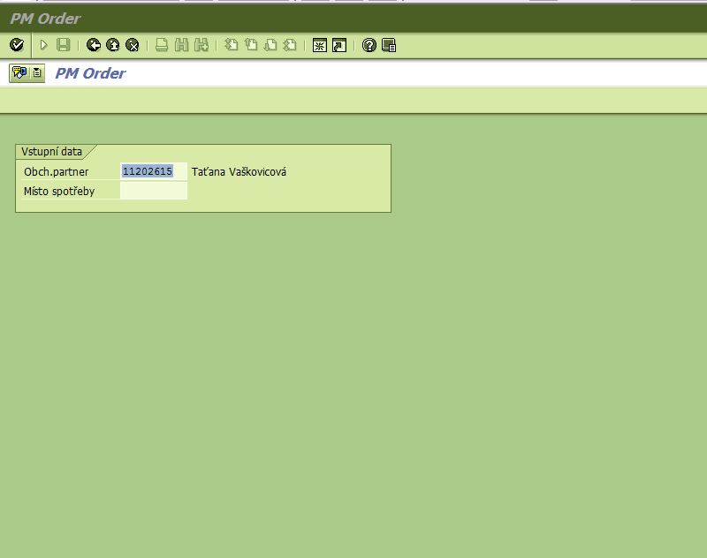

Po výběru potvrdíme „zatržítkem“

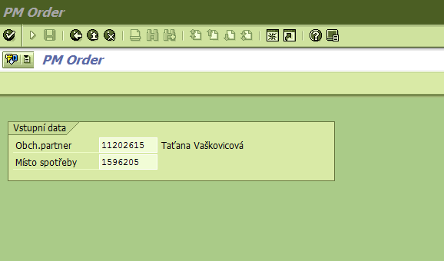

Jsme v zadávání PP

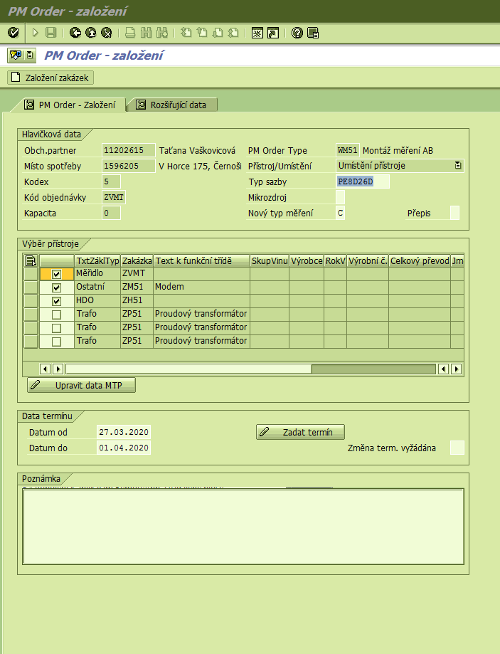

* doplníme příznak **X** u **Mikrozdroje**
* opravím **typ měření** z C na **B**
* opravíme **Datum od a Datum do na domluvený termín, je stejný**

Změna termínu vyžádána – buď doplním ručeně hondout 14 nebo opět vybereme v tabulce



Vložíme text totožný s textem v PP WM52:

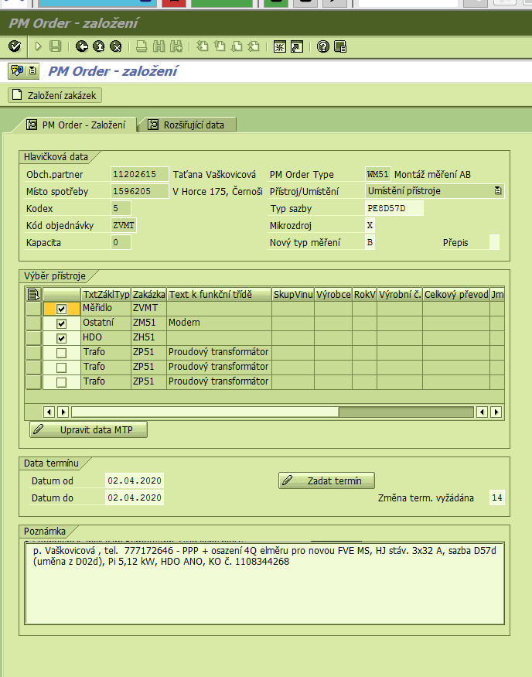

Ulížíme pomocí tlačítka **Založení zakázek** 

A opět stejně potvrdíme i následující tabulce:

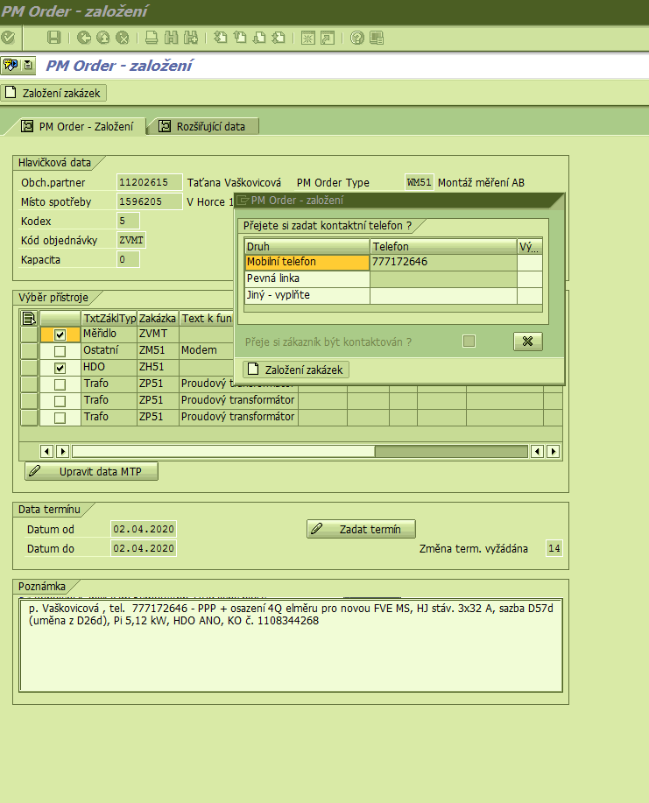

U WM51 se po potvrzení Založení zakázek objeví další informativní okno:

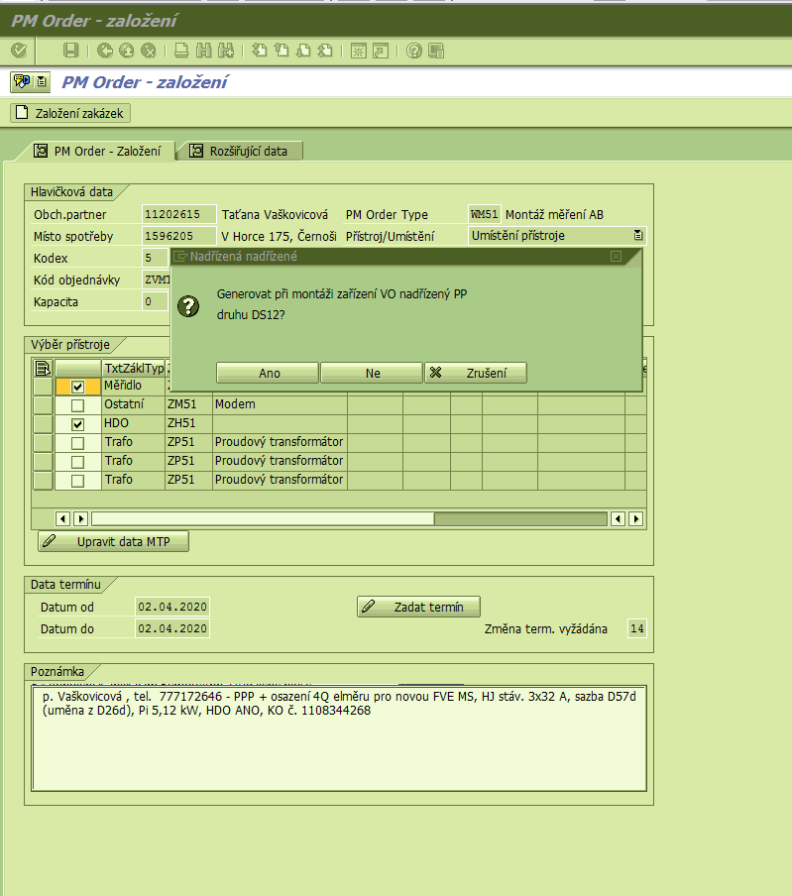

**Vždy použijeme tlačítko NE**

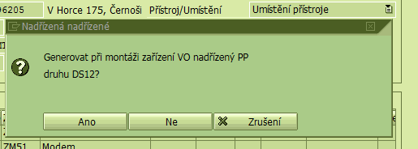

Po založení obou PP vidíme v kontaktu na záložce **Pracovní příkazy** všechny zakázky:

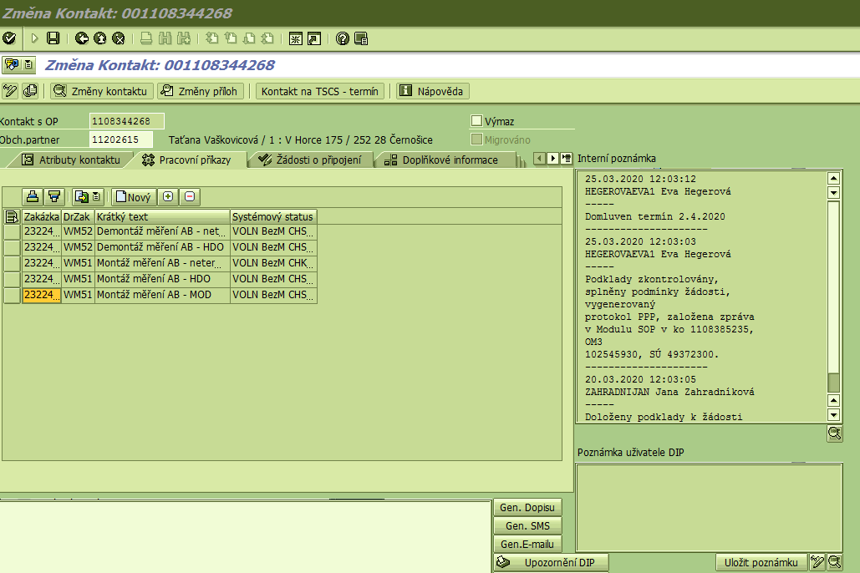

Po překliknutí na záložku **Atributy kontaktu** vidím stav kontaktu: **Zadán pracovní příkaz:**

